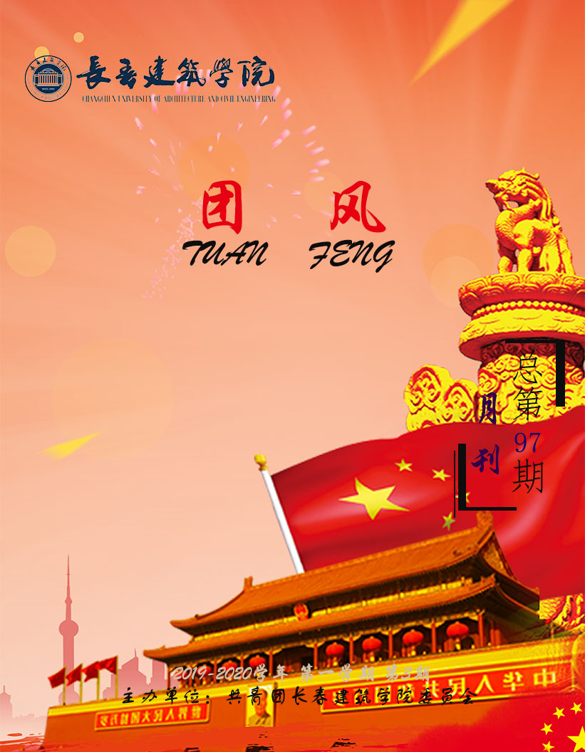

**卷首语**

**中国梦，我的梦**

历史的点点滴滴如散落在偌大沙滩上的沙石贝壳，我悄悄走过，贪婪地看着这些晶莹宝贵的财富，时而拾起一两颗打动心灵的贝壳，寄出一份梦想，蹲下投放。中国梦，流淌在岁月。

　　沙滩上有一颗饱经沧桑的贝壳，那是中国遥遥五千年的故事。从黄帝开创历史到如今的我们诵读历史，我看到太多太多的事迹，每个中国人都拥有着同样的中国梦。富强！富强！中国梦的口号在继续。中国梦流淌过每个日日夜夜、每个中国人的内心。不管有多大的困难，地震、泥石流、洪灾，还是会有饱经沧桑后成功的微笑。俱往矣，数风流人物，还看今朝。收藏岁月流淌过的每一个中国梦，战于世，立一生之梦。

　　沙滩上有一颗闪亮的贝壳，那是中国奥运会、世博、嫦娥二号成功发射的故事。当一阵阵掌声雷鸣般响起，当世界举目投足于中国时，我知道，中国的光芒已散发在世界的每一个角落。中国梦还在继续，我们的视线还在执着，默默献上自己微薄的力量。这是一个梦，一个叫作中国梦，一个被每一个中国人所深呼的梦。我以心的维度仰视奖牌下每一个奋斗的身影，倾听每一声临近中国梦的足音，俯身捧起岁月流淌过的荣誉，扬手敬礼，大声喊出自己的中国梦。

　　沙滩上有一颗铭记的贝壳，那是羁旅在外的中国人的故事。我清楚的看到，有人客于异国，却随身带着中国的泥土，有人在奥运会直播前呐喊中国万岁，有人在参加外国记者采访时说：“我是中国人，我们都共有一个梦，她叫中国梦！”是的，那就是我们的中国梦，一份信仰，一份怀念，一份奋斗，到处都迷漫着中国梦的味道。就算在异国他乡，我们都还能轻哼着国歌的旋律，心怀着祖国，铭记着中国梦，力创美好未来。

　　潮起潮落，我坐在偌大的沙滩上，看着眼前正在富强的中国，阳光透过云彩照射在我身上。我站了起来，嘴角轻轻咧开，怀着一份坚强，一份荣耀，一份铭记，轻轻拾起几颗贝壳，珍藏在身，勉励自己，心中已准备好，种下中国梦，创造美好的未来。

　　中国梦，我的梦！

撰稿人：张开桃

**目录**

**【卷首语】**

中国梦，我的梦

**【原创文学】**

有 趣 4

**【校园风采】**

长建学子国庆阅兵展风采 5

“言思角逐，与己为敌”分享会圆满落幕 5

**【志愿服务】**

青春献爱，浸润童心——天使护航一对一支教 7

爱动物，让生命不再流浪——2019年动物公益高校行长建站 7

**【分院动态】**

**建筑与规划学院活动风采 9**

建筑与规划学院组织观看建国70年阅兵式 9

建筑与规划学院重温习近平总书记70周年大会上的讲话内容 9

建筑与规划学院开展“牢记初心使命，提高自我能力”主题团会 10

建筑与规划学院开展“学业有成，不负青春”主题职业规划班会 10

建筑与规划学院举办“开启梦想，扬帆起航”2019迎新晚会 11

建筑与规划学院开展“第十三届分团委换届大会” 12

建筑与规划学院召开“心中无贪念，骗局远身边”防范电信网络诈骗主题班会 12

建筑与规划学院举办2017级职业生涯规划教育主题班会 13

**土木工程学院活动风采 13**

土木工程学院开展“牢记初心使命 提高自我能力”主题团会 13

土木工程学院男排在“长建杯”排球赛中获得冠军 14

土木工程学院在全国大学生结构设计竞赛中取得优异成绩 14

**城建学院活动风采 15**

城建学院开展打扫体育馆志愿活动 15

城建学院参加“新生杯”校园篮球比赛合集 15

城建学院获得“新生杯”校园篮球赛冠军 17

**电气信息学院活动风采 17**

电气信息学院召开社团负责人培训会议 17

电气信息学院开展“牢记初心使命 提高自我能力”主题团会 18

电气信息学院开展“不忘初心，牢记使命”主题教育十三讲 18

电气信息学院召开红色宣讲团研讨会 19

电气信息学院开展“不忘初心，牢记使命”主题教育十四讲 19

电气信息学院开展“我与我的祖国共成长”主题班会 20

电气信息学院召开第十一届团委学生会副部长竞聘大会 20

电气信息学院开展入党启蒙教育培训 21

**交通学院活动风采 21**

交通学院召开全委会 21

交通学院参加“新生杯”篮球赛 22

交通学院VS公共艺术学院新生杯篮球比赛 23

交通学院举办2019级迎新晚会 23

交通学院开展团委学生会换届竞聘大会 24

交通学院开展党知识讲座 24

**管理学院活动风采 25**

管理学院开展“时刻绷紧防范之弦，谨防新型电信诈骗”活动 25

管理学院举办“不平凡的70年”党员教育活动 26

管理学院参加“第六届学创杯全国大学生创业综合模拟大赛”并荣获一等奖 26

管理学院参加“长春净月山径神鹿越野赛”志愿活动 27

管理学院参加“新生杯篮球赛”管理VS土木 27

管理学院开展“不忘初心 牢记使命”主题教育活动 28

管理学院开展“承前启后 展望未来”部长级竞聘选举活动 28

管理学院举办“雅言诵经典，真情咏中华”诵读活动 29

管理学院举办“壮阔70周年 奋飞新时代”志愿活动 29

**文化创意产业学院活动风采 30**

文化创意产业学院召开学习黄大年同志先进事迹座谈会 30

文化创意产业学院开展“不忘初心、牢记使命”主题活动 30

文化创意产业学院举行2019级“盛世华诞70周年”主题迎新晚会 31

文化创意产业学院召开第七届学生组织竞聘大会 31

西英格兰大学和胡弗汉顿大学代表到文化创意产业学院进行宣传参观 32

**公共艺术学院活动风采 33**

公共艺术学院举行“造物之门，一个设计师不可忽视的问题”主题讲座 33

公共艺术学院设计院和交通学院设计院联合召开“工程项目前期报建工作流程”报告会 34

公共艺术学院开展“榜样引领、初心不忘”主题教育活动 34

**健康产业学院活动风采 35**

健康产业学院召开新生大学认知教育主题班会 35

健康产业学院召开大二学风建设教育主题班会 36

健康产业学院第二届分团委学生会换届大会 36

New Star健康新起点社团参观2019长春就业创业博览会 37

健康产业学院开展第二届分团委学生会纳新大会 38

**人工智能学院活动风采 38**

人工智能学院“青春无畏，筑梦扬威”篮球赛比赛 38

人工智能学院举办“观军旅生活，为复兴奋斗”活动 39

人工智能学院举办“数据时代，大数据全球化”主题演讲比赛 40

**【校园生活】**

**十月份食堂检查情况报告 41**

第十周食堂检查情况报告 41

**十月份主题团日学习概况 42**

2019-2020学年第一学期第四期团会总结 42

总 编：吴延红

顾 问：王浩强

主 编：刘珊珊

副主编：张开桃

编 委：闫浩波 赵禹宁

投稿邮箱：ccjzxytwxcb123@163.com

承办单位：长春建筑学院校团委宣传部

报：学院党委

送：各学院分团委

发：各学院分团委学生会 各社团组织

**原创文学**

**有 趣**

我很兴奋，这一下午一半灵魂能在笔尖上行走，一半灵魂能在书海中游荡。初到长春，我的初恋已经在桂林路上寻觅着我，庆幸，我在同仁与它相遇，握着我的初恋——《老杨的故事》让我想起了前不久我参加的一个辩论赛辩题，“一个人外貌重要还是内心重要”，这本书恰好证和了我的答案，那就是好看的皮囊千篇一律，有趣的灵魂万里挑一。读过这本书让我看清了很多，也唤醒了我内心深处的灵魂，让疲倦的我找到了一声慰寄。不要装的无懈可击，却活得软弱无能，不要踌躇难志，却又玩物丧志，去做一个迷人的人，善良能干，但不故作喜感，人生的确是一场修行，刚开始的时候，我们总觉得是这个世界欠修理，不过，后来才会明白，欠修理的其实是我们自己。

其实你长相一般，但却迷之自信，常对自己说：“我这么优秀的人，谁能配得上我。”或许你还有点感情洁癖，但当你遇见了心动的人，恨不得就把自己双手奉上。你希望被人重视，又不想失去自由；你义无反顾地去爱，也被体无完肤地伤害，渐渐地，你的心窝被人扎成了马蜂窝，再遇良人，心里的小鹿却再也不敢撞了，像死一样安静。所以，别自大，别嚣张，你并不那样优秀。

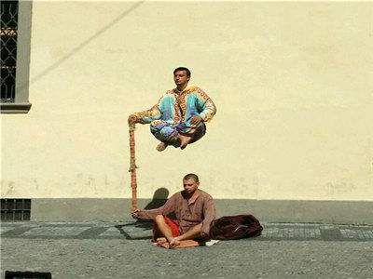 其实你能你一般，但却异常坚定，总觉得自己有一天能像小说中的主人公，一飞冲天，一跃成龙。而且这种感觉还异常强烈。你有情怀，认为“生活除了眼前的苟且，还有诗和远方”然后，你约了几个朋友，翻山越岭去了远方，最后你们在风景秀丽的地方围着坐，无聊的玩了三天手机！算了吧！对于你来说生活不止眼前的“够呛”还有你读三遍都读不懂的诗意，和八竿子都打不着的远方，所以别放弃，别怕苦，坚持下去，你或许能理解那诗意，寻得那远方！

学着在疲惫生活中也有英雄梦想，那是领略了这个世界的凶险与顽劣，还有勇气过“该吃吃，该喝喝，爱谁谁”的快意人生。没有必要去为了谁而活，你所谓的已不在钟情的恋人，渐行渐远的朋友，不相为谋的知己，那都是当初在茫茫人海中独独看到的他，如今，你只需在将他好好地还回人海中，如此，而已。这样的你不怕独自一人，有勇气对讨厌的人当面甩脸子，也有勇气对喜欢的人说正大光明的情话。

很好，写到这里我已开始动情，什么是不靠谱呢？大概是，大家约好了一起出石头，结果所有人出了剪刀，他却出了布……你要做一个漂亮的人，做一个迷人的人，做一个坚强的人，做一个靠谱的人！我就是你，你即是我，如此，而已。

生活百无聊赖，是因为你活得蓬头垢面。

生活万种风情，是因为你活得风生水起。

有趣无需刻意，只是换一种态度看世界。

撰稿人：袁世泽

**校园风采**

**长建学子国庆阅兵展风采**

10月1日上午，庆祝中华人民共和国成立70周年大会在北京天安门广场隆重举行。盛大的阅兵仪式，令海内外华人振奋不已。让人骄傲的是，在空军某作战方阵中，出现了长春建筑学院学子的面孔，他是我校2017级土木工程学院在籍学生张佳旭。

2017年，张佳旭考入长春建筑学院土木工程学院。有着军旅梦想的他在军训结束后，通过自己的努力，加入学校品牌社团——长春建筑学院国旗护卫队。在护卫队的日子里，他与其他队员刻苦训练、不断提升。多次为我校及幸福小学、158中学等进行升旗仪式及爱国主义教育，并多次参与省市大型活动。

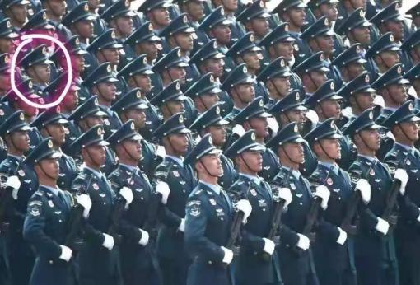新兵军训结束后，凭借在校期间国旗护卫队的训练及经历，他在众多选拔者中脱颖而出，成为为数不多的新兵参与国庆阅兵空军方队中的一员。他深知使命重大，以高标准严格要求自己，付出了常人无法想象的艰辛和努力。迎风雨，斗酷暑，挥汗如雨。头顶蓝天，脚踩大地，一小时不动，两小时不倒，眼神40秒钟不眨，步幅始终保持75厘米的标准。再多的付出，都是为了10月1日当天的举国欢庆与接受人民的检阅。“当我接受党和人民检验的时候，心里倍感骄傲和自豪，为祖国繁荣盛世而骄傲，为我是中国人民解放军而自豪；能参加阅兵，我倍感荣幸，不仅是以军人的身份，更以自己是长建学子的身份。”

阅兵结束后，他没有沉浸在国庆阅兵的自豪和喜悦中，而是致电恩师校友，感谢母校的培养，师长的教诲，国旗护卫队的帮助，并祝愿母校越来越好。他是我校参军入伍的优秀代表，更是长春建筑学院的骄傲。

**“言思角逐，与己为敌”分享会圆满落幕**

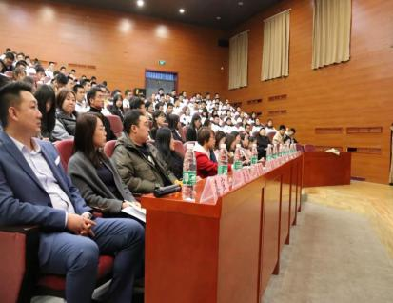为更好的引领我校学子在争鸣思辨过程中领会习总书记提出“勤学、修德、明辨、笃实”的要求，同时推进学校“三个一百”工程落地做实。10月17日下午17时，吉林警察学院徐腾老师为我校师生做题为《与己为敌》的辩论分享会。校团委书记刘珊珊，社团管理科科长郭梓睿、各分院团委书记、辅导员及300余名学生参加此次活动。

徐腾老师从辩论赛的主要表现形式、辩论和学生的素质培养、辩论和校风建设、吉林省辩论发展的困境和契机、辩手的基本素质、辩论队的建设和培养及辩论队发展的刚性需求等七个方面详细解读了辩论的专业知识与技巧，并应用许多真实案例使同学们更加透彻的了解辩论，同时论述思维能力、语言技巧与应变能力在辩论中的重要性。

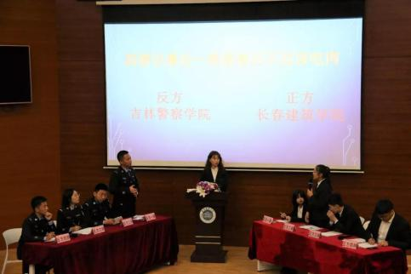徐腾老师强调，辩论的目的不是打造出一支支出色的辩论队，而是全面提升辩论的参与基数，通过对辩论的参与，来全面提升全体在校学生的平均水平。

分享会后，由吉林警察学院与我校辩论队就“西游记最后一难唐僧应不应该吃肉”为题带来一场表演赛。各小组辩手思维敏捷，赛场上唇枪舌战，高潮迭起、掌声不断。

本次分享会和表演赛旨在提升我校学子的思辨能力、逻辑能力。希望通过辩论来展现昂扬向上、勇于创新的精神风貌，营造出全体师生关注辩论，人人参与的良好氛围。

**志愿服务**

## 青春献爱，浸润童心

## ——天使护航一对一支教

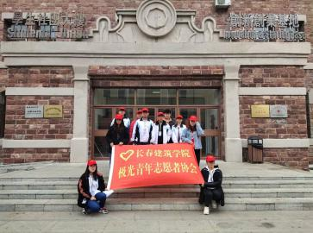为弘扬“奉献、友爱、互助、进步”的志愿者精神，帮助孩子得到更多的知识，提高大学生的综合素质与能力。2019年10月20日上午8时20分，长春建筑学院校极光青年志愿者协会于幸福小区展开了“天使护航·一对一支教”活动。

早上8时，志愿者们来到了支教地点。本次需要支教的小朋友共有3名，13位志愿者根据之前调查的小朋友的弱势科目合理分配成三组，分别与小朋友前往家中。志愿者们主要负责将小朋友做完的家庭作业进行检查纠错、教他们解决做题时遇到的难题和错题、教小朋友们练字等方面，志愿者们还将自己曾经的学习方法分享给小朋友，以便小朋

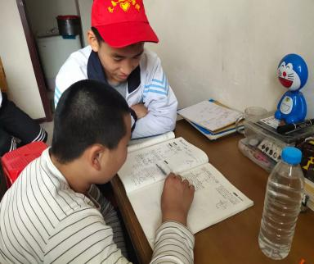友在学习过程中找到适合的学习方法，提高学习效率。在支教过程中，小朋友们虚心听讲，认真做笔记，将不会的题目摘抄在笔记本上；志愿

者们也耐心地给他们讲解题目，教他们不同的解题方式与学习方法。短暂的支教活动在和谐舒适的学习氛围中不知不觉地过去了。中午11时，志愿者与孩子们不舍地分别后回到学校。

本次活动不仅能够给予孩子们在学习上的帮助，也锻炼了大学生的综合能力，增强了社会责任感与社会认同感。在未来，志愿者们会凭借努力，在支教路上不忘初心，继续前行。

撰稿人：钟晓萍

## 爱动物，让生命不再流浪

## ——2019年动物公益高校行长建站

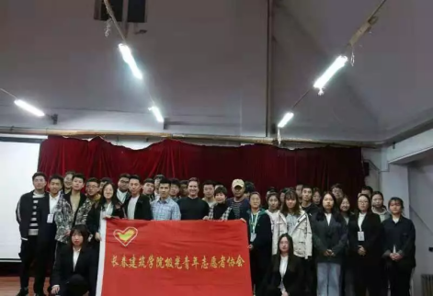为贯彻落实习近平总书记在党的十九大报告中提出的：“坚持人与自然和谐共生，建设生态文明是中华民族永续发展的千年大计。”长春建筑学院以“关爱动物，让生命不再流浪”为主题，举行了关爱动物公益高校讲座。

2019年10月22日下午5时由校极光青年志愿者协会举办的“关爱动物，让生命不再流浪”保护动物公益高校行讲座在城建报告厅举行。此次活动有幸邀请到美国哈佛大学克丽丝·格林教授(Chris Green)、美国休斯敦大学教授、国际人道对待动物协会中国事务负责人彼得博士（Peter）、首都爱护动物协会于德智会长和5位随行专家来我校进行演讲，校团委社团管理科科长郭梓睿老师及300余名学生共同参加。

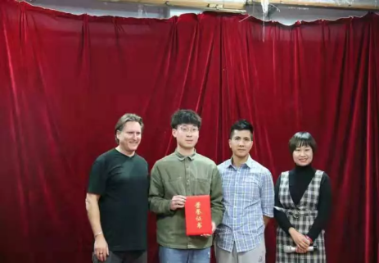讲座伊始，于会长用原创微电影给我们讲述了现今流浪动物的生存现状，呼吁大家保护和关心流浪动物。随后，克丽丝·格林教授用英文讲解在彼得博士中文翻译对“系统认识动物保护问题”、“探讨校园流浪动物问题”等问题向我们进行讲解。解释了动物保护的现状和重要性。之后的互动问答环节中，同学们积极发言，会场氛围达到高潮。会后，首都爱护动物协会向长春建筑学院校极光青年志愿者协会颁发了证书并对三年的合作表示了感谢。活动结束后，参会人员合影留念。

对于动物保护问题国家已经加快了立法进程，同时各大高校也越来越普及动物保护知识。我校校极光青年志愿者协会在此呼吁每个区域、每个角落、每个团体，用实际行动减少对动物的暴力与虐待。作为学生的我们应该时刻注意保护动物，让我们的社会更温暖，从而提高当代大学生精神文明素质，愿我校学生能为保护动物尽自己的一份责任。

撰稿人：徐杰

**分院动态**

**建筑与规划学院活动风采**

**建筑与规划学院组织观看建国70年阅兵式**

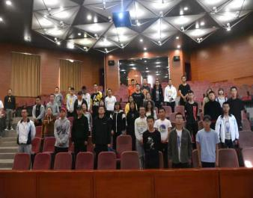2019年10月1日上午，建筑与规划学院于报告厅组织观看了庆祝新中国成立70周年阅兵仪式的直播阅兵仪式，大一部分同学参加了本次观看活动。8点钟同学们就开始陆续进场，10点正式开始直播，观看阅兵仪式过程中，我的感想很多。看到战士们雄赳赳气昂昂走过天安门广场，我的内心由衷敬佩他们，敬佩他们不畏艰苦、不怕困难、迎难而上的精神。

阅兵开始时，看到军人们的动作整齐划一，军姿标准到位，从远处看就是完完整整的方块，身后是一辆辆停放整齐的车、坦克、飞机等。首先是感到祖国的强大，为中国的实力感到骄傲。过程中，习主席一一检阅，每个人也用自己最有力的声音回复主席，显示了中国军队有组织、有纪律、听从指挥、团结一致。

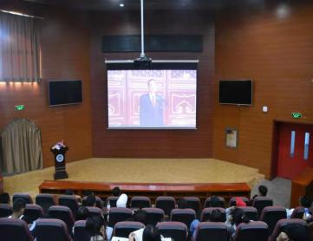这次阅兵仪式中，新科技的加入也让大家看到了中国经济的不断发展，科技的不断进步，综合国力的不断提升。各式各样的兵种应有尽有，飞机、反飞机、坦克、反坦克、防爆、特种兵、后勤保障、通讯、反通讯、核弹等，显示了我国军事上的种类齐全，训练有素。

通过这次观看阅兵仪式，我意识到在生活中我们也应该严格要求自己，不怕苦不怕累，在自己能力范围内把事情做好，在集体中，也要努力发挥自己的作用，增强自己的团队意识。平时，我们也应该努力学习，培养自己的创新精神，努力为祖国奉献自己的一份力量。

撰稿人: 董东泉

### 建筑与规划学院重温习近平总书记70周年大会上的讲话内容

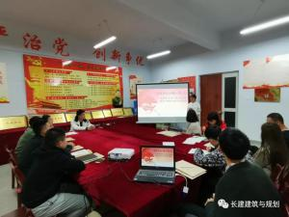70年筚路蓝缕，风雨兼程；70年蒸蒸日上，翻天覆地。2019年10月8日下午五点，建筑与规划学院学生党支部书记张磊老师带领全体学生党员在党团活动室重温习近平总书记2019年10月1日在庆祝中华人民共和国成立70周年大会上的讲话内容。

    活动开始，张磊老师带领全体学生重温了习近平总书记此次重要讲话。同时张磊老师表示，要在工作中传承红色基因，将红色精神渗透于生活之中，将培养学生良好品德作为重要目标。在聆听习近平总书记的重要讲话后，在场的学生党员对此反响热烈，纷纷表示：为新中国成立70年来取得的伟大成就感到无比骄傲和自豪，愿以今天的努力奋斗成就中国更加美好的明天！最后，怀着激动的心情重温入党誓词。

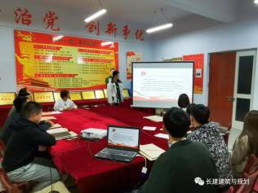  本次重温习近平总书记在庆祝中华人民共和国成立70周年大会上的讲话内容，学生党支部全体成员将不忘初心，携手并进，成为党和国家伟大事业的合格建设者，不负韶华，勇担重任，以青春之我，奋斗之我，投身社会主义现代化强国的建设之中，为实现中华民族伟大复兴的中国梦而努力奋斗。

### 建筑与规划学院开展

### “牢记初心使命，提高自我能力”主题团会

为提高我院学生的自身发展能力，不忘初心，勇担使命。2019年10月9日晚七点，建筑与规划学院在各班级开展以“牢记初心使命，提高自我能力”为主题的团会活动。

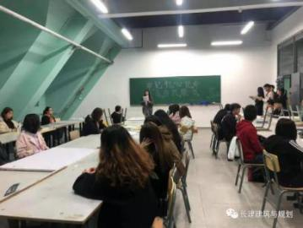  各班负责人积极准备，认真开展活动，活动内容各不相同令人耳目一新。规划1902班独具匠心的板报，同学们绕成一圈的座位，以及精心布置的教室令人赞叹不已。建筑1901班负责人为同学们讲解初心使命，让同学们深刻地认识到提高自我能力的重要性，在负责人的带领下，同学们一起重温入团誓词，声音洪亮，热血沸腾，短短数句，不仅代表个人爱国之心，更是广大青年学生对党的忠诚，对共青团的拥护。

  此次活动，锤炼了建筑学子忠诚干净担当的品格，树立时代青年的责任感。让同学们理解自身发展和祖国的联系，同时牢牢把握深入学习贯彻新时代中国特色社会主义思想，为了祖国的发展而不懈努力。

### 建筑与规划学院开展

### “学业有成，不负青春”主题职业规划班会

  为了使我院2019级学生更加明确自己四年或五年的方向目标规划，2019年10月13日下午4点半，19级辅导员李绍宾老师在我院报告厅为19级全体学生开展有关职业规划班会。

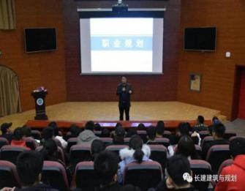首先，李绍宾老师讲了大一学生刚进入大学会自我角色转化不及时，产生疑惑和迷茫。还有就是自我认识，自我了解不够准确。根本不了解考研、考公务、创业是什么？为什么要选择？

随后，李绍宾老师就毕业后从事企事业员工、创业者、考研，这三条路线分别进行了讲解。讲述国企私企性质，待遇，晋升，前景四方面的区别、讲述考研你要面对的问题，自己为什么要选择考研，在考研期间准备、有爱冒险的同学推荐创业以及创业所存在的风险和大学生创业所具有的优势与弊端。最后，李绍宾老师详细讲解了辅修学历，让同学们深感辅修学历的益处。

通过此次班会，李绍宾老师让19级同学找到自己的定位，并且有了自己初步的人生规划。祝愿同学们能学余充实，学业有成，不负青春。

### 建筑与规划学院举办

### “开启梦想，扬帆起航”2019迎新晚会

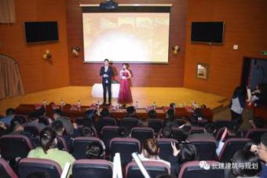五湖四海聚建院，欢声笑语喜融融。2019年10月16日晚6时30分，建筑与规划学院2019级迎新晚会在我院报告厅举行。200余名新生齐聚一堂，在这里开启梦想，扬帆起航。建筑与规划学院党总支书记谯炜骅，学生工作负责人李建英，团委书记兼17级辅导员张磊，18级辅导员苗慧，19级辅导员李绍宾，学生会主席黄鼎然，学团办公室主任郑惠婷，社团联合部主席王铎澎共同观看了本次晚会。

晚会现场座无虚席，走廊上和各通道口处也挤满了观众，场面之火爆可见一斑。晚会在艺术团乐队激情四射的演唱下拉开帷幕，音乐响起瞬间点燃了场上的气氛，全场一片雀跃。接下来大一新生带来歌曲串烧，陈伯维演唱《声声慢》；康骞带来的《天涯过客》略带神秘感，随着轻快的节拍，会场上的银光棒随着歌声舞动；岳牧野同学的一首《我曾》，野曌煜《醒着醉》唱出了对青春的怀念；谢世奇《至少还有你》，告诉我们在大学的生活中要戒骄戒躁，珍惜拥有。

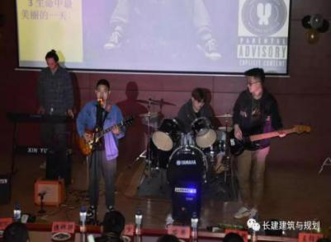    幽默诙谐的小品《一念天堂》，演员的滑稽表演，呆萌动作更是逗得全场哈哈大笑，搞笑的表演赢得阵阵掌声。随后由高一鸣、李佳双带来的《阿刁》，唱出了甘于平凡，却不甘于在平凡中堕落的精神。紧接着，19级新生为李绍宾老师写的一封信作为晚会的压场节目，热情洋溢和深情真挚地朗诵感动了在座的每一位同学，为晚会的圆满举办增添了浓墨重彩的一笔。

随后歌曲《消愁》、《终于等到你》《往后余生》，同学们沉浸在歌声的海洋中。艺术团小品《裙带关系》，告诉我们要珍惜与父母的相处时间。最后，迎新晚会在艺术团的精彩舞蹈《野狼disco》中落下帷幕。

同学们以自己的方式书写青春，用自己的方式描绘大学精彩，这次晚会不仅是视听盛宴，更是梦的旅程。希望19级学子能积极融入建筑与规划学院的大家庭，同时也要相信：建筑与规划学院明天会更好！

**建筑与规划学院开展“第十三届分团委换届大会”**

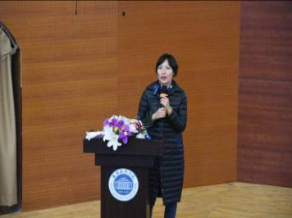 长春建筑学院建筑与规划学院于2019年10月17日举行第十三届分团委换届大会，本次大会分两个部分举行，分别是部长级以上换届大会，另一个是副部级换届大会。部长级大会于11点30分召开莅临的嘉宾有党委书记谯炜骅，学生工作负责人李建英，团委书记兼17级辅导员张磊，19级辅导员李绍宾，学生会主席黄鼎然及各部门现任部长；副部级大会于下午4点30分召开莅临的嘉宾有18级辅导员，学生会主席黄鼎然以及各部门部长。

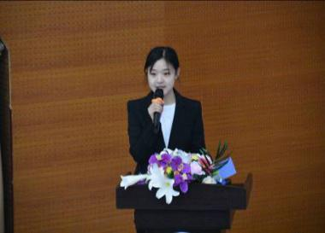大会开始由办公室主任郑慧婷宣布竞选开始，各竞选人员上台演讲。之后会为秉承民主、公平、公正的原则，评选现场进行投票，并进行统计。一个个竞选人员上台演讲，现场竞争激烈。随着最后一个选手演讲完毕，大会结束。

经过此次会议，指导老师及上一届的学生会干部对新一届的干部人选有了更深的了解，也让各竞选人在激烈的竞选中脱颖而出，在感受竞争压力的同时也发现了自己对于干部工作的见解上一些不足的地方。本次完成了老干部对新一届的干部的工作交接事宜，进而取得了圆满成功。希望建筑与规划学院学生会发展得越来越好！

撰稿人：代维昊

**建筑与规划学院召开“心中无贪念，骗局远身边”**

**2018级防范电信网络诈骗主题班会**

为了提高学生的安全防范意识，杜绝校园诈骗情况的发生，长春建筑学院建筑与规划学院于2019年10月20日在报告厅开展了防范电信网络诈骗主题班会，本次班会有18级导员苗慧老师主持，18级全体学生参加。

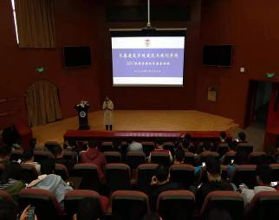 班会伊始，苗导通过放映幻灯片向同学们宣传防范电信网络诈骗的知识，着重向同学们介绍了刷单兼职诈骗诈骗、网络贷款诈骗、网络购物诈骗、扫二维码诈骗、积分兑换诈骗等十二种方式。然后，苗导通过让学生上台讲述典型案例的方法让学生们充分认识到其危害性，并在平时的生活和学习中加强防范意识。最后，苗导总结本次主题班会的内容，并告诫同学们:防骗规则千万条，不占便宜头一条!

此次活动的顺利举行，使同学们了解了电信网络诈骗的手段、提高了识别诈骗犯罪伎俩的能力，切实增强了在校大学生的电信诈骗防范意识，有利于营造安全、稳定、文明、健康的高校教育环境。

撰稿人: 董东泉

**建筑与规划学院举办**

**2017级职业生涯规划教育主题班会**

为使同学们能够认真学习、积极进取，并建立起自己的职业生涯规划。2019年10月22日，团委书记兼17级辅导员张磊主持开展了本次职业生涯规划教育主题班会，17级全体学生参加了本次活动。

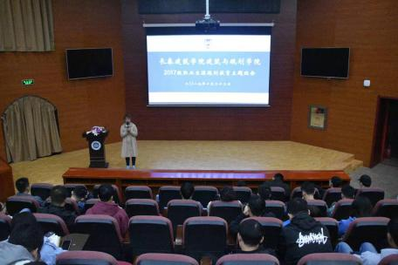首先，张导开会之前就调查了本院17级学生对未来职业生涯的规划并分享了自己的职业生涯的经历和经验，以此引出今日的主题。随后张导与同学们对自己的职业生涯规划进行了探讨。张导指出:大学生的职业规划应从早开始，同学们应该对自己有一个明确而精准的定位，从而在大学的学习生活中有目标地发展自己相应的才能。只有如此才有机会从日益激烈的竞争中找到自己前行的方向。最后，张导表达了对同学们的肯定与期许，也相信在这次内涵丰富的班会中，同学们都能够更进一步理解和确定自己未来发展就业的方向。

此次班会，充分引导同学们正确定位了自己的发展方向，自觉树立起了正确的成才观、择业观和就业观，从而提高了自己的综合素质和就业创业能力。

撰稿人:董东泉

**土木工程学院活动风采**

**土木工程学院开展**

**“牢记初心使命 提高自我能力”主题团会**

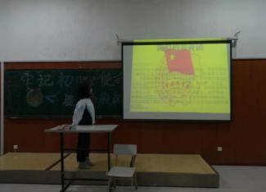为奋力开创全面深化改革，不忘初心勇担使命,不断提升自我能力，让同学们理解自身发展和祖国的联系。10月9日晚7点，土木工程学院分团委组织部在大一、大二年级组织召开“牢记初心使命 提高自我能力”主题团会。

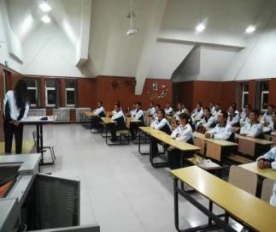团会主要以观看教育视频《入团第一课》、团员分享学习心得和体会等内容为主要内容，让团员们重温初入共青团时的激动场景，了解团的光荣历史和优良传统，更让同学们明确了作为中国共产党后备军所肩负的重要责任。其中建1902班主持人为同学们详细介绍了共青团的初心和使命，并带领同学们重温入团誓词，最后全体团员齐唱《光荣啊，中国共青团》，将整场团会推向了高潮。

通过本次团会，使广大团员青年了解党对青少年和共青团的亲切关怀和殷切希望。作为当代的大学生，要从具体、日常、基础部分做起，让团旗飘扬，将团歌唱响，把团章学好，提高自身的责任感和使命感，谨记入团誓词，不忘初心，奋勇前行，争做政治上、品行上合格，争当实现中华民族伟大复兴的中国梦、凝聚青春力量的生力军和排头兵。

**土木工程学院男排**

**在“长建杯”排球赛中获得冠军**

为发扬同学们的团结协作精神，展示昂扬斗志，培养人际交往的能力。本着增进友谊、锻炼体魄、切磋球技的原则，土木工程学院于9月20日至10月9日在校体育馆参加了“长建杯”排球友谊比赛。

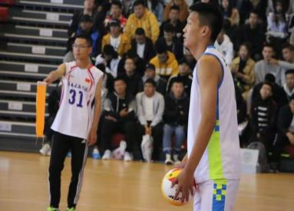裁判的一声哨响吹出了整个赛场的紧张气氛，由于天气转凉，运动员没有充分热身，导致第一场失利。在双方变更场地后，刘兰兰副书记亲自指导土木工程学院的运动员，帮助他们调整心态。随后土木男排打出一波又一波进攻高潮并以大比分领先结束了第二场，比分1：1扳平。比赛来到了赛点，发球、拦截、扣杀……双方比分一度接近，赛程过半时，球员们抓住对方失误，一举反超比分，拿下这至关重要的比赛，最终土木学院2：1战胜管理学院，荣获“长建杯”排球赛冠军！

通过这次排球赛，不仅丰富了同学们的课余生活，更是加强了同学们锻炼身体和团结合作的意识，让同学们在紧张的学习生活之余放松身心，感受到了集体的力量和温暖，增强相互沟通与了解。

### 土木工程学院

### 在全国大学生结构设计竞赛中取得优异成绩

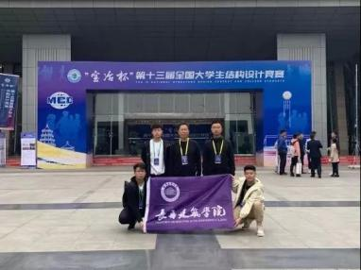2019年“宝冶杯”第十三届全国大学生结构设计竞赛于10月16日至10月20日在西安建筑科技大学举行。由长春建筑学院土木工程学院副院长杜春海及施工教研室教师张志影为指导老师，土木工程学院曹智健、杨大伟、蔡贺三名学生组成的队伍参加了此次竞赛。经过18个小时现场模型制作，专家打分以及近11个小时的现场加载测试，最终我校参赛队获得了全国三等奖的优异成绩。

全国大学生结构设计竞赛是土木工程学科培养大学生创新精神、团队意识和实践能力的最高水平学科竞赛（A类国家级），被誉为“土木皇冠上最璀璨的明珠”，同时，也是教育部九大学科竞赛之一。此项竞赛被全国高校一致认为是最具公平性，最具创造性，最具挑战性的科技比赛。

通过参加此项竞赛，开拓了师生的视野，培养了学生的创新意识，合作精神，提高了学生的创新设计能力、动手实践能力和综合素质。同时，为学校争得了荣誉，树立了品牌。

**城建学院活动风采**

### 城建学院开展打扫体育馆志愿活动

为了保障新生杯顺利进行，保持体育场馆干净、整洁，长春建筑学院城建学院极光志愿者分会的志愿者同学们于2019年10月9号前往体育馆进行志愿服务。

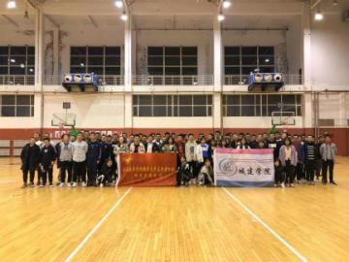晚上五点半，志愿者在长春建筑学院城建学院分团委书记邢劭思带领下，迅速投入到了工作之中。同学们趴在地板上先用橡皮清理地板上的灰尘，再用格尺和铲子将地面上的口香糖等微小的赃物清理干净，再开始大面积的扫地拖地。打扫期间同学们积极主动地参与、相互配合，每个人都贡献着自己的一份力量。打扫结束后，虽然同学们的脸上流着汗水，但看到体育馆变得十分整洁，同学们的脸上都洋溢着喜悦的笑容。

本次志愿者服务活动得到了体育教研室老师的高度认可，体现了我院学生的责任感与无私奉献的精神，我院也会不定期的继续为体育场馆开展志愿服务，为同学们提供了一个干净整洁的上课与训练环境。希望同学们都能爱护我们的校园，为建设美丽的校园环境贡献自己的力量。

### 城建学院参加“新生杯”校园篮球比赛合集

**（一）**

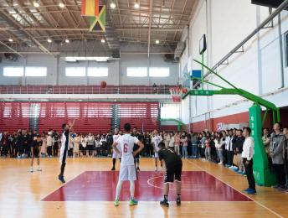2019年10月14日，长春建筑学院城建学院新生校园篮球赛紧锣密鼓的开赛了，城建学院在此次“新生杯”篮球赛中获得首胜。此次比赛是为了丰富大学生的课余生活，使新同学更好地融入校园生活，体验校园文化活动，特举办此次比赛。

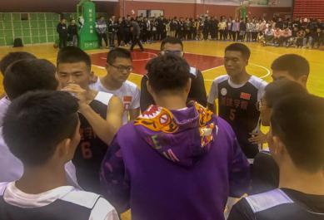我院篮球代表队首场迎战交通学院。随着裁判员一声哨响，城建学院与我院篮球代表队首场迎战交通学院。随着裁判员一声哨响，城建学院与交通学院的比赛正式开始。由于大家都是第一场打正式比赛，我院球员们上场略显紧张，出现了两个小失误。邢劭思老师及时交了一个暂停，鼓励球员们调整自己的心态，不要泄气，按照原定好的战术继续进行。回到比赛中，球员们迅速进入比赛状态，找到自己的位置，耐心的组织每一次进攻，进行突破内线造成杀伤和突破分球空位投篮，逐渐把比分差距拉大。在下半场的比赛中，我院球员依旧保持着火热的投篮手感，在进攻端耐心的传导球，找到空位的队友，中距离和三分线的投篮频频命中。即时在比分领先的情况下，我院球员也没有丝毫的松懈，在防守端十分积极的拼抢前后场的篮板球，顽强的化解对手的每一次进攻。最后我院以24：10的比分胜出。

通过此次校园篮球比赛不仅为同学们提供了一个相互交流的平台，也激发了新同学们在篮球方面的无限潜能。希望我院球员能在接下来的“新生杯”校园篮球比赛中为城建学院再创辉煌。

**（二）**

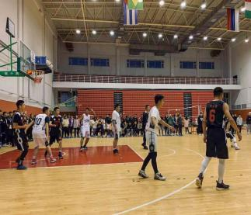2019年10月16日，长春建筑学院城建学院新生校园篮球赛继续进行，城建学院在此次“新生杯”篮球赛中战胜公共艺术学院获得两连胜，成功从小组赛突围，进入三强循环赛。

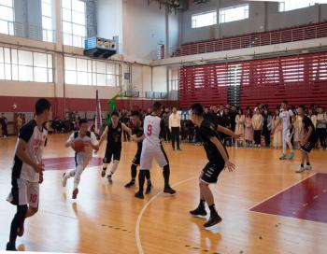我院篮球代表队第二场迎战公共艺术学院。随着裁判员一声哨响，城建学院与公共艺术学院的比赛正式开始。第一节比赛中，双方球员都没有迅速进入状态，双方打的十分焦灼。第二节比赛开始前，邢劭思老师鼓励球员们调整自己的心态并且对场上的战术和人员都做出了调整。回到比赛中，球员们积极调整状态，耐心的组织每一次进攻，找到自己的位置，把握住每一次的投篮和上篮，不放过任何一个得分的机会。在下半场的比赛中，双方球员依旧打的难解难分，我院球员在进攻端耐心的传导球，找到空位的队友，利用中距离和三分线的投篮一直死死咬住比分。在防守端十分积极的拼抢前后场的篮板球，尽可能的化解对手的每一次进攻，比赛进行的十分精彩。在比赛的最后关头，我院球员抓住对手的失误快速进行反击，造成对手犯规，最后比分定格在22：20，我院险胜于对手。

通过此次校园篮球比赛不仅为同学们提供了一个相互交流的平台，也激发了新同学们在篮球方面的无限潜能。希望我院大一球员能在接下来的“新生杯”校园篮球比赛中赛出风格、赛出水平，取得更好的成绩。

**（三）**

2019年10月17日，长春建筑学院城建学院新生校园篮球赛继续进行，城建学院在此次“新生杯”篮球赛三强循环赛中获得首胜。

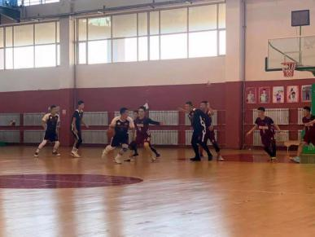我院篮球代表队第三场迎战建筑与规划学院。随着裁判员一声哨响，城建学院与建筑与规划学院的比赛正式开始。在上半场的比赛中，双方打的十分焦灼，比分一直交替领先，场面一度僵持不下。在下半场开始前，邢劭思老师针对场上的球员进行轮换，同时对场上的进攻与防守的战术都做出了调整。在下半场的比赛中，我院球员逐渐进入状态，越战越勇，凭借着默契的配合在进攻端持续得分，与对手展开了异常激烈的角逐，比赛现场的气氛更是激烈紧张。最终我院以29：23胜于对手。

此次校园篮球比赛中，我院篮球运动员打出了自己的风貌，战术落实的彻底，体现了我院在篮球方面的优势。希望我院球员能在接下来的“新生杯”校园篮球比赛中再接再厉，为城建学院增光添彩。

### 城建学院获得“新生杯”校园篮球赛冠军

城建学院于2019年10月23日获得“新生杯”校园篮球赛总冠军。长春建筑学院校长助理兼城建学院党总支书记张年友、党总支副书记李翠梅、分团委书记邢劭思以及全体辅导员出席本次比赛。

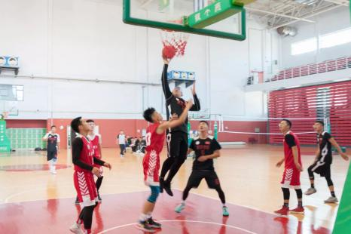比赛开始前邢劭思老师对战术和人员进行了调整与分配。随着裁判一声哨响，比赛正式开始。城建球队成员们一上场便气势如虹，积极拼抢，不放过任何一个能得分的机会，与文创球员拉开了比分。下半场双方交换场地，我院球员依旧实施布置好的战术安排。抓住对手的失误进攻、防守，再次加大比分差距。本次比赛我院球员手感颇佳，连连进击三分，最后将比分定格在了38：22，我院球队获胜。比赛结束后，两队球员纷纷上场握手，鞠躬致谢到场的领导和观众。

此次“新生杯”校园篮球赛，不仅丰富了同学们的课余生活,更为球员们提供了一个相互交流学习和竞技的平台。并加强了同学间的合作精神和团队精神，希望同学们秉承积极进取的篮球精神再创佳绩。

**电气信息学院活动风采**

**电气信息学院召开社团负责人培训会议**

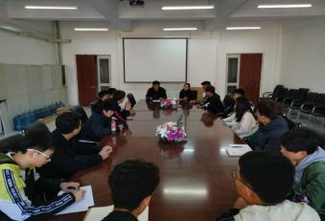2019年10月8日中午11时40分，长春建筑学院电气信息学院在教学楼三楼会议室召开社团负责人培训会议，党总支书记穆长青、副书记马琰出席，各社团负责人参加本次会议。

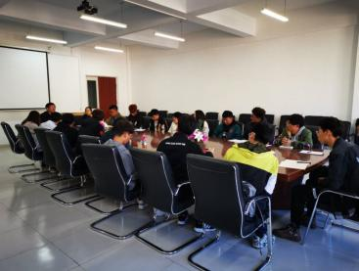本次会议穆书记主要对社团未来的发展做出规划,并重点讲解社团如何制定培训计划，社团制定培训计划主要包括以下五个方面，一是社团培训的时间和培训时的负责人、这两项都是培训时的重要因素，由负责人带领培训人员在规定的时间里高效的完成各项培训任务，事半功倍；二是培训内容，内容要紧贴社团所学的知识，更好的将学到的知识与实践相结合；三是社团的学习方法，社团作为学生在校学习的第二课堂，学习方法很重要，社团要发挥集体智慧，敢于创新，敢于尝试，研究出属于自己社团的学习方法，要根据自己实际情况，打造社团特色，进而解决社团成员学习不当和因学不到知识而退社团等问题；四是社团培训的目标，只有制定合理且适当学习目标，这样才能帮助社团成员理解为什么需要培训，同时也可使培训结果的评价有一个基准，五是各社团所需设备以及社团必备品要在培训前准备充分，以免在培训时出现错误。穆书记建议，以上培训时需要注意的五点可以用文字加表格的形式展示，这样培训内容更能一目了然。会议最后穆书记还强调，便于更好的管理，每个社团都要有自己的规章制度，工作布置要及时，检查要落实到位。

本次会议，使大家明确了下一步的工作重点，坚定了各社团上下相互了解、团结一心的信念。相信在大家的努力下，电气信息学院社团定能被打造成全校品牌。

撰稿人：吴洪强

**电气信息学院开展**

**“牢记初心使命 提高自我能力”主题团会**

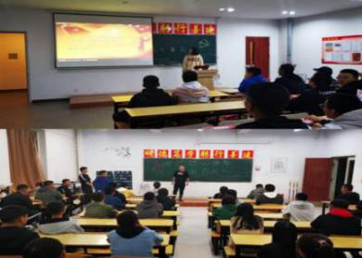2019年10月9日晚7时，长春建筑学院电气信息学院于教学楼各班级组织召开“牢记初心使命 提高自我能力”主题团会。本期团会由18、19级团支书主持，18、19级全体同学参加。

团会上，团支书带领同学们认真学习青年大学习第六季的内容，重温《入团第一课》教育视频，通过学习其中的相关精神，教育引导同学们青春心向党，建功新时代，增强共青团的吸引力、凝聚力、创造力和战斗力，使同学们在思想上和认识上得到提高。各班还组织同学就“我心中的团员精神”进行互动，在互动过程中体现了同学们拥有正确世界观、人生观和价值观。团会全程展现同学们的蓬勃朝气和青春风采，使同学们意识到新时代青年的使命和担当，体现着满满的初心力量。

本次团会对推动习近平新时代中国特色社会主义思在广大团员青年中入脑入心，有效切实地引导同学们坚定不移听党话、跟党走有着积极作用，同时也更好地推进了电气信息学院团风建设。

撰稿人：符莉丹

**电气信息学院开展**

**“不忘初心，牢记使命”主题教育十三讲**

2019年10月10日11时40分，长春建筑学院电气信息学院在教学楼三楼会议室召开党员学习会议。本次会议由党总支书记穆长青主持，由教工党支部书记高雪担任主讲，学院全体师生党员参与学习，本次学习的内容是《习近平在北京大学的重要讲话》。

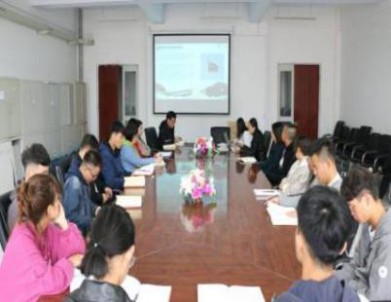高雪认真系统的组织大家学习原文，并就四个部分进行讲解，第一部分：坚持办学正确政治方向。第二部分：建设高素质教师队伍。第三部分：形成高水平人才培养体系。第四：“四个希望”爱国、励志、求真和力行。她说：“师者，人之模范也。”教师思想政治状况具有很强的示范性。要坚持教育者先受教育，让教师更好担当起学生健康成长指导者和引路人的责任，要高度重视，认真解决教师出现的一些问题。要引导教师把教书育人和自我修养结合起来，做到以德立身、以德立学、以德施教。

新时代青年要乘新时代春风，在祖国的万里长空放飞青春梦想，而电气信息学院也将以树人为核心、以立德为根本，坚持办学正确政治方向，以培养社会主义建设者和接班人为使命担当，为全面建成小康社会、全面建设社会主义现代化强国而努力奋斗，让中华民族伟大复兴在我们的奋斗中梦想成真！

**电气信息学院召开红色宣讲团研讨会**

2019年10月12日12时30分，电气信息学院于教学楼会议室组织召开红色宣讲团研讨会。党总支书记穆长青主持本次会议，红色宣讲团各成员参加会议。

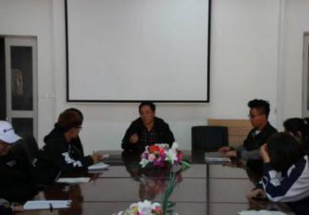研讨会上，穆书记同各位成员讨论并确定了此次宣讲的形式和创新点，丰富了宣讲的材料，打磨剖析了讲稿的内容，并对宣讲现场给出了相关的指示和安排。穆书记还指出培训对于传播红色元素的必要性，敦促大家要运用好各大制作软件，在做好文字排版的同时还要精于视频的制作和剪辑等，以便于丰富红色媒介。为拓宽成员们的思路，穆书记还强调了本次宣讲的核心内容和主要目的，阐述了实践形式的多样性和创新性。最后，大家还讨论了实地宣讲问题，根据不同情况确定宣讲方案，为之后实地宣讲工作奠定了基础。

本次研讨会在原有的基础上完善了宣讲方案，细化了团队内分组分工，有效提高了电气信息学院红色宣讲团的宣讲水平。

撰稿人：符莉丹

**电气信息学院开展**

**“不忘初心，牢记使命”主题教育十四讲**

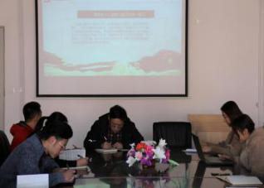2019年10月16日11时40分，长春建筑学院电气信息学院在教学楼三楼会议室召开党员学习会议。本次会议由党总支书记穆长青主持，由组织员马悦进行主讲，全体师生党员参与学习，本次学习的内容是《让爱国主义凝聚起一往无前的力量》。

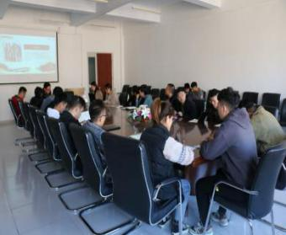马悦从四个方面进行讲解，既什么是爱国主义、加强爱国主义教育、弘扬爱国主义精神、我国取得的成就，她强调：新时代的爱国主义教育，要更多地宣传党和国家事业所取得的伟大成就，让人民更多地看到曾经落后挨打的中国已经走向世界舞台的中央。经过这种教育，人民群众特别是广大青少年能够更好地把爱党、爱国、爱社会主义有机统一起来， 不断增强对中国特色社会主义的道路自信、理论自信，制度自信和文化自信，更好地坚持和发展新时代中国特色社会主义伟大事业。

电气信息学院党总支，根据党中央部署，把加强爱国主义教育，弘扬爱国主义精神融入到“不忘初心、牢记使命”主题教育中，以激发广大党员干部和学生的爱国热情，爱国之志，把立德树人作为根本任务，努力培养有信仰、有信念、有理想，有担当，德智体美劳全面发展社会主义接班人。

撰稿人：程实

**电气信息学院开展**

**“我与我的祖国共成长”主题班会**

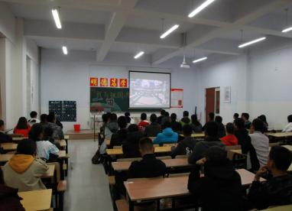为了不断提高学生的爱国情怀，2019年10月16日19时，长春建筑学院电气信息学院在教学楼各班级组织召开“我与我的祖国共成长”主题班会。本次团会由18级，19级团支书主持，18级，19级全体学生参加。

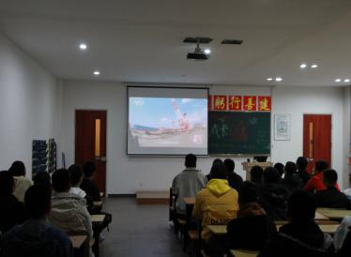首先，团支书组织大家聆听了《我和我的祖国》这首歌，“我和我的祖国，一刻也不能分割；无论我走到哪里，都流出一首赞歌……”这优美的旋律使我们热血沸腾。接着，观看了《大国重器》纪录片，影片中展现了祖国装备工业30年取得的伟大成就，讲述了中国装备制造业60年来的坎坷，磨砺与辉煌。荧幕上的每一个镜头，每一则故事，都浓缩着中国砥砺前行的时代精神。2019年10月1号，祖国70周年华诞，在北京天安门的阅兵典礼上，让我们感受到祖国的强大繁荣，看到了祖国由工业大国到工业强国的辉煌。最后，各班组织了同学上台发言，畅谈观后感受，建国70年，祖国发生了巨大的变化，而这些都是在中国共产党的领导下，全国人民用勤劳、智慧、奋斗、拼搏、坚强、勇敢和不懈努力换来的，作为中国人，我们感到无比的幸福和自豪。

本次团会，使同学们了解了中国装备制造业创新发展的历史，体会到了中国装备制造业从无到有，赶超世界先进水平的背后的艰苦历程，作为当代大学生，我们要努力学习，勤勉克己、扎实工作、努力拼搏，为国家的美好未来贡献出自己的一份力量。

撰稿人：吴洪强

**电气信息学院召开第十一届团委学生会副部长竞聘大会**

2019年10月16日16时40分，长春建筑学院电气信息学院第十一届团委学生会副部长竞聘大会在电气信息学院教学楼202教室举行。党总支书记穆长青，副书记马琰，18级辅导员段旭、卢伟峰，19级辅导员高雪出席本次会议，全体学生干部参加了大会，共有90名同学参与副部长竞聘。

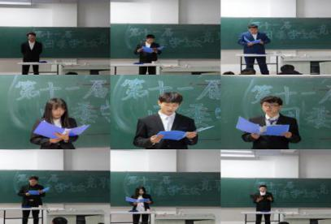竞聘按照公平、公正、公开的原则进行，学院将根据学生平时的工作态度、工作能力、工作表现和为师生服务的责任感等方面进行综合考评。首先穆长青对本次竞聘演讲进行讲话，强调本次竞聘的目的、意义和要求，并希望大家能把自己的才能和水平充分展示出来。之后竞聘学生按照规定有序进行演讲。为了充分展示自己的能力，学生干部均做了充分的准备，他们身着正装、精神饱满，满怀自信，按照次序依次进行竞聘演讲。同学们针对应聘岗位，对岗位认知、本人优势、未来规划等方面进行陈述，整个竞聘历时近4个小时。

相信通过此次竞聘工作，我院团委学生会将注入一支生命力更加旺盛的新鲜血液，他们将在未来的工作中，本着对学院负责，为师生服务的原则，团结向上，努力工作，充分展示自己的才能，为学院全面建设贡献自己的力量。

**电气信息学院开展入党启蒙教育培训**

为了使新生及时了解党的基本知识，2019年10月18日17时，长春建筑学院电气信息学院在教学楼202教室组织召开新生入党启蒙教育培训，17级辅导员张家铱为主讲人，19级所有班委参加了本次培训。

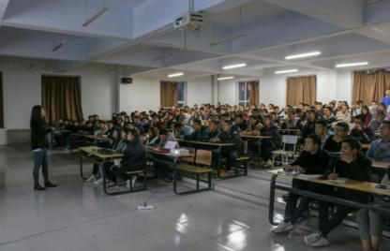张家铱首先播放了党的基本知识小视频，使同学们了解党的纲领，党的宗旨，党员的权力和义务等基本常识，接着，结合党章，从四个方面详细讲解了入党的流程：一是入党标准及条件；二是，在发展对象的确定、培养和考察；三是在预备党员的接收程序；四是在预备党员的管理、考察和转正。并对党员发展工作中需要准备的材料、书写标准、要求及注意的问题进行了详细讲解。张家铱指出：要加入党组织，就要端正入党动机，认真学习党的基本理论知识，要在思想上向党组织靠拢，要有服务师生的意识。最后对同学们提出的一些问题进行了解答。

通过学习，同学们表示对党组织有了基本的认识和了解，在思想意识和理想信念上得到了升华，并积极向优秀的党员学习，刻苦学习，努力工作，争取早日加入党组织。争做有理想、有本领、有担当的新一代合格青年。

撰稿人：陈晓杰

**交通学院活动风采**

### **交通学院召开全委会**

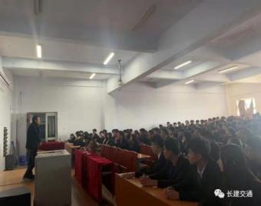为了宣布学生干部的换届方式，强调竞聘一些相关的重要信息，2019年10月12日长春建筑学院交通学院于交通学院五楼报告厅举行了全委会，参加本次会议的领导又交通学院党总支书记张喜希以及交通学院分团委书记兼19级辅导员杨婉，交通学院全体学生干部参加。

会议开始，杨婉导员向同学们讲述了竞聘时间，竞聘条件等一些要求。除此之外，杨婉导员对同学们自身也做出了具体要求：

第一，学生良好的组织观念，服从组织的领导。

第二，严格要求自己，遵守学校规章制度，不触碰学校高压线。

第三，参加竞聘的学生干部需要提交材料，打印成绩单，填写职务规划。

第四，对学习上严格要求自己。

第五，学生需要准备竞聘演讲，时长三分钟之内，流利表达，演讲内容，个人情况，对职务的认识，对未来的规划。

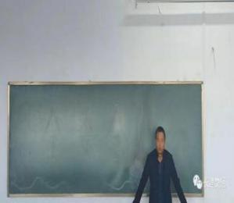随后张喜希书记说到，学生必须提高思想政治觉悟，要做到在其位，司其职，此次竞聘大会，考量的方面有很多，不论是学习，还是个人素养，都有了许多具体要求，希望同学们能好好准备，自信的面对竞聘大会。

会议结束，大家陆续离场，同学们也都纷纷议论着此次竞聘大会，努力准备着，同学们抢抓机遇，直面百舸争流，对于扑面而来的挑战和压力，我们要以对工作高度负责的精神，正视自身的弱点和差距，通过艰苦扎实有效的工作，去抓住和赢得发展的机遇。在此也祝愿同学们能顺利参加竞聘会，竞聘上自己理想的职位。

撰稿人：李怡培

### **交通学院参加“新生杯”篮球赛**

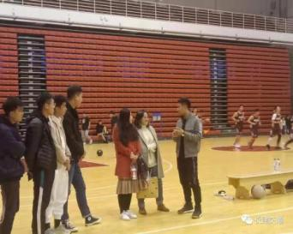为了丰富大学生的课余生活，提高大学生的综合素质，增强团队精神和集体凝聚力，展现大学生积极向上的风貌，长春建筑学院“新生杯”篮球赛于2019年10月14日拉开了帷幕。交通学院分团委书记兼19级辅导员杨婉出席了本次活动。

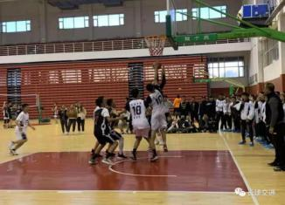本次比赛由交通学院大一新生对抗城建学院大一新生。比赛开始前，球场的周围围满了前来观看的同学们，参加比赛的队员们也热情高涨，跃跃欲试。随后，激烈的篮球赛开始了。现场的气氛急剧攀升，比赛的双方很快就进入了角逐的状态。在场的同学们用他们的呼喊声来表达着自我的情感，为各自学院的队伍加油。比赛的双方也越来越有活力，用各种各样的篮球技巧和精准的投篮为各自学院的队伍贡献了一分又一分。本次比赛虽然交通学院输了，但是大家仍精神饱满，热情高昂，表现出了那种不服输的气势，积极迎接下一场比赛。

此次“新生杯”篮球大赛，不仅培养了参赛同学的的竞争意识和持之以恒的优良品质，而且使交通学院更加团结。促进了学生对篮球运动的兴趣。在进行的比赛过程中，每个同学都很开心。以各自的热情感染他人，释放自己青春的力量，使自己的课余生活更加精彩。

撰稿人：孙舰

### **交通学院VS公共艺术学院新生杯篮球比赛**

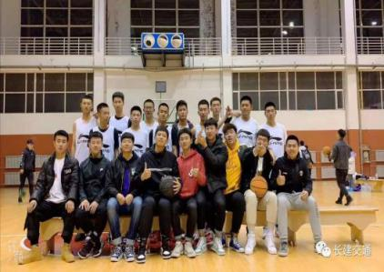 为了丰富大学生的业余生活，提高同学们的综合素质，增强团队精神和集体荣誉，我校开展了长春建筑学院新生杯篮球比赛，10月15日中午，进行由交通学院对抗公共艺术学院。

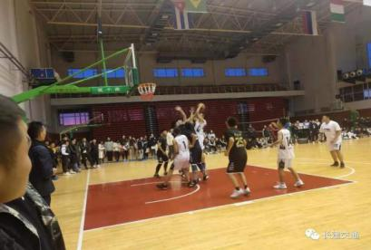 在赛场上交通学院队员积极投入、全力以赴。场下观看的同学们为他们呐喊助威!在比赛过程中，裁判员秉公执法，严肃认真，同学们都尽自己最大的努力判决好每一个球，保障了比赛的连续性和观赏性。观看的同学们也是热情高涨。在这场比赛中不仅仅给我们带来了视觉盛宴，也让我们感受到了他们不凡的风度。他们秉承着友谊第一，比赛第二的原则进行这场比赛，做到了赛出风格，赛出水平，充分展现交通学院学院学生良好的精神面貌和全面的优秀素质。此次比赛的顺利举行，为同学提供了一个相互交流的机会，促进了同学之间的感情交流。

 此次篮球赛不仅展现了同学们积极向上的青春风采，同时也增进了同学们的凝聚力和战斗力，培养了大家的集体荣誉感，增进了同学们的友谊，展示了同学们团结、和谐、勇于拼搏的精神风貌。

撰稿人：李怡培

### **交通学院举办2019级迎新晚会**

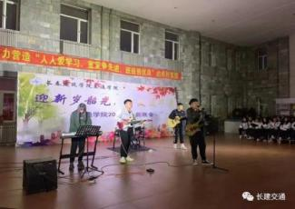流光溢彩迎新夜，心心连新齐飞扬。2019年10月16日晚5时30分，长春建筑学院交通学院2019级迎新晚会在教学楼一楼大厅拉开帷幕。出席本次晚会的嘉宾有交通学院党总支书记张喜希、分团委书记兼19级辅导员杨婉、17级辅导员孙明丽、18级辅导员王艺潼以及19级全体学生。

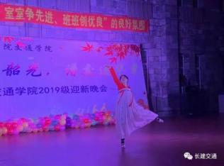随着强劲的鼓声响起,晚会在我院学哥学姐们的一首《火车驶向云外，梦安魂于九霄》中拉开了帷幕。本次晚会节目内容丰富，除了传统的歌曲、舞蹈外，更有独特的钢琴表演，这充分体现了交通学院同学们对此次迎新晚会的充分准备。校大学生艺术团的一首《不染》，更是将气氛推到了高潮，同学们热情澎湃，激情高昂。随后文艺部为大家带来了精彩的小品演出，赢得台下阵阵掌声，欢呼声一浪高过一浪。最后由杨婉导员为此次活动进行总结，并希望19级学生的大学生活更加的精彩。

整个晚会节目丰富，精彩纷呈，掌声迭起，营造出了一个激情荡漾的舞台，一个青春洋溢的盛会。同学们以自己的方式书写青春，用自己的方式描绘大学精彩。这次晚会不仅是视听盛宴，更是梦的旅程。今夜，青春将在这里起航，今夜，梦想将在这里飞翔。

撰稿人：孙舰

### **交通学院开展团委学生会换届竞聘大会**

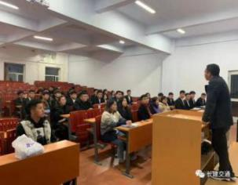2019年10月17日晚6时，长春建筑学院交通学院在教学楼五楼报告厅开展了团委学生会换届竞聘大会。出席本次大会有交通学院党总支书记张喜希、分团委书记兼19级辅导员杨婉、17级辅导员孙明丽、18级辅导员王艺潼以及生活辅导员高桂兰。

本次换届大会竞选的职位有：学生会主席、团委副书记、副主席、大学生记者团团长、青年马克思主义理论学习研究社社长、极光青年志愿者协会主席、以及各部门部长。参与竞选的成员都是来自于上届团委学生会各部门副部长和部分干事。

大会开始，主持人于源松介绍了此次竞选的投票人、候选人和此次竞选的规章制度。竞选过程中，同学们介绍了各自的基本情况、对工作岗位的认识、竞选原因以及对未来工作的设想，他们仪态端庄大方，畅谈自身丰富的学生工作经验，用实际行动证明了任职期间以来他们的努力成果。最后由张喜希书记上台做上一年的工作总结，点明了不足，也提出了进一步的要求，并表达了对今后工作的期望。

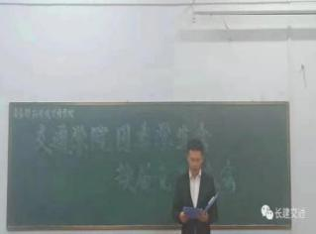 本次会议的结果将在明天进行公布，此次竞选秉承着公平、公正、公开的原则。希望当选同学能不辱使命把学生组织建设好，带领学生组织成员为我院的自主管理作出新的贡献。学生组织是一个汇聚青春正能量的地方，希望全体同学真心实意地支持学生会干部的工作，相信经过大家的共同努力，交通学院的明天将更加辉煌。

撰稿人：孙舰

**交通学院开展党知识讲座**

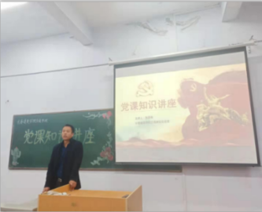为做好党的基本宣传工作，增进19级新生对入党程序的了解，长春建筑学院交通学院于10月20日晚在交通学院五楼报告厅举办党的基本知识教育讲座。本次讲座由交通学院党总支书记张喜希主讲，19级新生到场聆听。

讲座伊始，张喜希先做了简单的开场白，并且询问了大一同学是否适应大学生活，学习的具体情况，有没有独立判断是非的能力等问题，随即进入今天的主题。张喜希首先介绍了入党的标准与条件以及发展对象的确定与考察，个人申请书内容的讲解，确定培养联系人，入党积极分子的主要条件，预备党员的接收等问题。

第一，必须是工人阶级有共产主义觉悟的

第二，必须全心全意以为人民服务为宗旨

第三，必须是劳动人民的一员

第四，必须严格履行党的义务和权利

张喜希从党的性质、发展党员的工作程序、入党条件及要求和如何端正入党动机等方面作了详细阐述。入党程序大致分为5个阶段，43个基本环节，每个阶段与环节，都有列举实例，使得每一个细节都清楚地呈现在同学们的面前。此次讲座中，张喜希着重讲述了入党的重要性，详实介绍了大学生发展党员的具体标准，希望同学们能够严格要求自己，认真学习，提升自身的思想道德修养和政治理论素养，争取早日加入中国共产党。

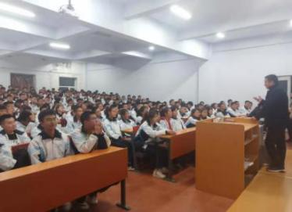最后，张喜希表达了对在座每一位同学的殷切期望，他说，入党是件光荣的事，虽然过程会有些许曲折，但只要怀揣着坚定的入党理想与信念，就一定能从中收获许多宝贵的经验。今晚的讲座，激发了同学们心里对党的憧憬与希望，增强了同学们的责任感和使命感，同时使同学们对如何向党组织靠拢有了更明确的认识。希望同学们能尽快从思想上、行动上向党组织靠拢，争取早日成为一名光荣的中国共产党党员。

撰稿人：李怡培

**管理学院活动风采**

### 管理学院开展

### “时刻绷紧防范之弦，谨防新型电信诈骗”活动

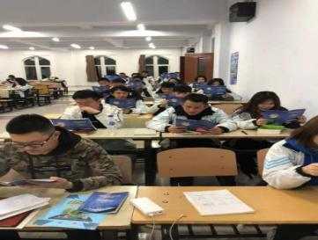为了提高学生的安全防范意识和识诈反诈能力，杜绝校园诈骗情况的发生，长春建筑学院管理学院学习部联合安保部于2019年10月8日举行了谨防电信网络诈骗的宣传活动。

本次活动以班级为单位，由各班负责人组织班级同学一起阅读宣传手册，给同学们讲解电信网络诈骗的危害，提高同学们对于电信诈骗危害的思想认识。

大三和大四同学则以寝室为单位，由安保部发放宣传手册，为同学们普及了防范电信网络诈骗常识，提醒大家不轻信来历不明的电话、短信，不轻易透漏自己的身份和银行卡信息等。

通过本次谨防电信网络诈骗的宣传活动，同学们都积极参与到反电信网络诈骗行动中来，做反诈骗行动派，让同学们对电信网络诈骗多一份了解，多一份警惕，携手共筑校园安全。

### 管理学院举办“不平凡的70年”党员教育活动

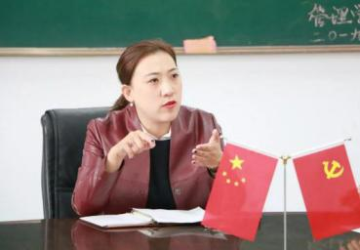为了庆祝中华人民共和国成立70周年，长春建筑学院管理学院于2019年10月10日11点50分在管理503会议室召开了“不平凡的70年”主题党员大会，参加本次会议的有管理学院党总支书记夏凡，学生支部书记李爽及学生党员。

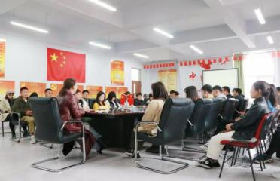会议初始由夏凡书记和李爽老师对全体学生党员进行思想教育，督促各位要端正思想，以身作则，发挥党员的先锋模范作用。随后，学生党员李晨硕以“习近平总书记庆祝中华人民共和国成立70周年大会上的讲话”为重点进行讲述。接着大家观看习近平总书记的讲话视频，视频中反映出自1949年10月1日新中国成立以来，在天安门广场举行的阅兵仪式折射出人民军队的发展变化，并深刻感受到了这些承载着光荣梦想的受阅队员，即使经受了涅槃考验也为展现出我军最佳风采而奋力拼搏。

通过本次会议，各位党员进一步坚定了自己的理想信念，会议上传达出的精神深深地感染着每一位参会者，这将是他们人生中宝贵的一课，相信在未来的日子里，大家必定奋勇向前，为实现中华民族的伟大复兴去奋斗！

### 管理学院参加“第六届学创杯全国大学生

### 创业综合模拟大赛”并荣获一等奖

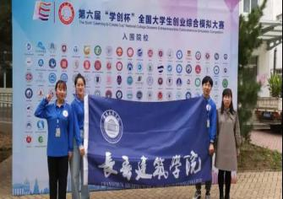2019年10月12日至13日，由高等学校国家级实验教学示范中心联席会经济与管理学科组主办、河北金融学院承办的第六届“学创杯”全国大学生创业综合模拟大赛在河北保定隆重举行。本次比赛中，由管理学院学子徐颖、吕冬杨、傅轶超三位同学组成的长春建筑学院代表队荣获全国一等奖。

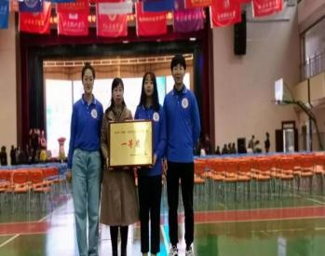第六届“学创杯”全国大学生创业综合模拟大赛自2019年3月启动以来，全国共有1600多所高校积极响应，上万支队伍报名参赛，参赛学生超过21万之多，经过校内选拔赛和省级比赛，有155支参赛队伍入围全国总决赛，其中本科组123支队伍、专科组32支队伍。比赛规模之宏大、影响之广泛可见一斑。

我校从2017年开始参加“学创杯”全国大学生创业综合模拟大赛吉林省决赛，历经三年，于2019年5月在省赛中获得特等奖，成功入围国赛。我校参赛队员在全国总决赛中精心合作，面对真实再现社会环境中企业运营的种种困难，模拟公司各项运营，完成战略规划、广告投放、市场营销、产品研发、资金筹集、物资采购、成本核算、财务核算与管理、产品报价等所有必要的关键环节，沉着冷静、团结合作，凭借长期训练积累的丰富经验，以及迎难而上、勇于拼搏创新的精神，最终荣获国家一等奖！这份成功，不仅仅来自于参赛队员的努力、指导老师的辛勤付出，还有学校和分院领导的高度重视以及从报名、住宿、交通和技术指导等方面给予的大力支持。

胜不骄败不馁，希望参赛队员继续努力，不忘初心，不负韶华，砥砺前行，在未来的人生发展道路上前程似锦。

### **管理学院参加“长春净月山径神鹿越野赛”志愿活动**

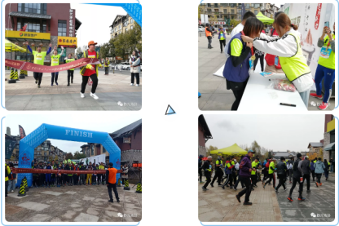十月一过后，天气逐渐转凉。在2019年10月13日，迎来了长春的第一场雪。同以往的活动一样，长春建筑学院极光青协的志愿者们在早上5:00于水景广场集合，前往长春万科·惠斯勒小镇，参加长春净月神鹿山径越野赛志愿活动。

本次大赛是由自游人(国际)体育文化传播以及净月潭旅游管理有限公司和万科惠斯勒主办。指导单位为长春市体育总会。志愿者们到达现场后，由主办方工作人员史老师带领来到万科惠斯勒品鉴中心的二楼，等待着分配任务。早上7:00，志愿者们拿好自己的物资去往场地进行赛前的准备工作。本次活动分为1km组,2km组,4km,10km组和30km组五个组别。上午9:00，活动准时开始，虽然天气很冷，还下着雪，但是参赛者们都热情满满，精力充沛，之后活动主办方负责人和参赛选手一起喊出口号:“神鹿越野，越跑越野。”一声枪响，比赛正式开始了。比赛开始后，各个点的志愿者们也开始了各自的工作，打卡、指引、补给，每一个人都很认真的完成自己的工作。

内场的志愿者们则是负责发奖牌，出发拉条等工作。虽然天气很冷，但是志愿者们依旧坚持着为参赛者提供服务。通过这次活动不仅锻炼了志愿者们的社会实践能力，还为长春市民提供了放松自己身心的机会，是一次很有意义的活动。

**管理学院参加“新生杯篮球赛”管理VS土木**

2019年10月14日中午，管理学院和土木工程学院的新生杯篮球比赛如火如荼的进行。

为了丰富大学生的业余生活，提高同学们的综合素质，增强团队精神和集体荣誉，我校开展了学院之间的篮球比赛。

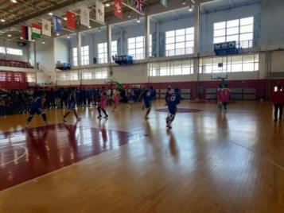今天中午进行的是管理学院和土木工程学院之间的对抗。赛场上队员们积极比赛、全力以赴，帅气的在场地间来回奔跑，配合协调，一个个帅气的投篮动作吸引了许多呐喊声。在我院体育部的带领下，场下的呐喊声此起彼伏、声势浩大。我院最终以19:12的成绩险胜土木工程学院，队员们顾大局、识大体，服从裁判，赛出了风格，赛出了水平，充分展现了管理学院学生良好的体育精神风貌。

此次篮球赛不仅展现了管理学院学生积极向上的青春风采，也增加了同学们的凝聚力和战斗力，队员们全力以赴的比拼为观众带来了一场精彩的篮球比赛。希望你们在接下来的比赛中越战越勇！

撰稿人：杨岚

### 管理学院开展“不忘初心 牢记使命”主题教育活动

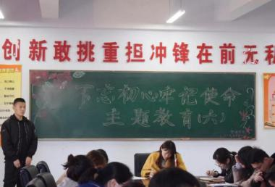为持续深入学习习近平总书记讲话，长春建筑学院管理学院于2019年10月16日在管理学院503会议室召开了“不忘初心，牢记使命”主题教育专题会议，本次会议由学生党支部书记李爽组织，参加本次会议的有教工党支部成员，学工党支部成员以及学生党支部成员。

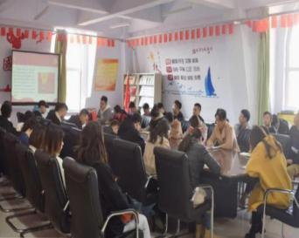会议初始，学生党员李洪源讲述了习近平总书记在主持学习中共中央第十一次集体学习时发表的讲话。习近平指出，马克思主义哲学深刻揭示了客观世界特别是人类社会发展的一般规律，在当今时代依然有着强大生命力，依然是指导我们共产党人前进的强大思想武器。我们党自成立起就高度重视在思想上建党，其中十分重要的一条就是坚持用马克思主义哲学教育和武装全党。学哲学、用哲学，是我们党的一个好传统。

在学习的过程中，全体参会党员收获了新的知识，也激发了新的思考，最后李爽总结了本次会议并分享学习心得，让我们对毛泽东思想和毛泽东同志的历史功绩和历史地位认识的更加清楚，为我们民族有这样一位历史伟人感到自豪和骄傲。

### 管理学院开展“承前启后 展望未来”部长级竞聘选举活动

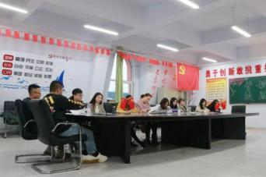为了选拔优秀学生干部，保证学院工作更快更好推行，管理学院于2019年10月17日14时45分开展19届团委学生会部长级竞聘选举活动，党总支书记夏凡、18级辅导员李爽、刘悦明、19级辅导员宋云超及第十八届团委学生会核心层成员出席并担任选拔工作，54名大三学生干部参与竞选，大家都以最积极向上的姿态，迎接审查评选。

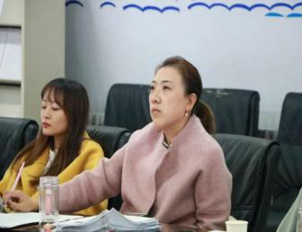本次竞聘采用单独面试的形式于503会议室进行。每位学生干部有一分钟的自我宣讲时间，主要围绕竞选岗位，竞选优势和对竞选成功后的工作规划进行演讲，并在演讲结束后对随机提问进行作答，这充分展现了每位学生干部的优秀口才和应变能力。

本次竞选持续了近六七个小时，长时间的等待并没有打消大家的积极性，反而重整心态，用最饱满的情绪准备竞聘。

此次竞聘极大的鼓舞了学生会成员的工作热情，同时也使团委学生会成员不忘初心，砥砺前行，为管理学院的发展贡献力量。

撰稿人:梁洺馨

### **管理学院举办“雅言诵经典，真情咏中华”诵读活动**

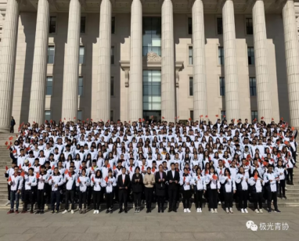金秋十月国庆到，大街小巷红旗飘。最是阅读的好时光，在庆祝新中国成立70周年的时候，为了进一步激发同学们阅读的热情，大力宣传中华传统文化，使同学更好地利用图书馆，加深大家对传统文化的理解经典，传承经典。我校图书馆于10月17日中午开展了主题为“雅言诵经典，真情咏中华”——长春建筑学院图书馆宣传月主题诵读活动。

本次活动，由长春建筑学院图书馆主办，图书馆志愿者团队、管理学院极光青年志愿者协会、青涟文学社和翰墨传承书艺协会协办，以及来自管理学院全体新生和交通学院部分新生共600余名参加本次活动。

传承经典滋润后世，延续过往铸就未来。在全体参与这次活动师生朗读《中国少年说》，声情并茂、生动传神、绘声绘色，感人肺腑、铿锵有力，婉转悠扬。朗读是最重要的，朗读是阅读的起点，是理解课文的重要手段。从“美哉我少年中国，与天不老！壮哉我中国少年，与国无疆！” 这句话饱含着作者强烈的感情，歌颂为创建少年中国的中国少年，赞美有着无限壮丽前景的少年中国。通过此次朗读活动，朗读出了我校学生的磅礴气势，增加了同学们对中华文化的理解，激发了同学们对以后生活的热情。让同学们顿时醒悟，心中生出一种使命感，使他们意识到，身上肩负着一个时代的责任。

**管理学院举办“壮阔70周年 奋飞新时代”志愿活动**

2019年10月19日早上7时30分，长春建筑学院管理学院极光青年志愿者协会的志愿者们早早的来到图书馆门口集合，准备出发去参加“庆祝中华人民共和国空军成立70周年长春航空展”活动。

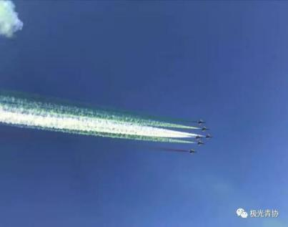志愿者们经过了一段时间的车程终于来到了长春市绿园区大房身机场，进入机场首先看到了来自长春空军航空大学，中国人民解放军空军飞行表演队带来的精彩航空表演。其次跳伞表演队的成员乘坐飞机在高空依次跳下飞机，在表演者打开降落伞的同时也展开了中国国旗、中国共产党党旗和八一军旗。在随后的表演中，天空中的飞机摆出“70”的字样，以表示中华人民共和国成立70周年和中国人民解放军空军成立70周年；表演者们又“秀”起了高端操作:一会平行直飞，一会交叉飞行，一会摆出各式各样的图案，赢得了在场所有观众的阵阵掌声和欢呼声。飞机在天空中拉出的彩线也烘托出了现场的气氛。在本次航展中，空军多型武器装备大规模、全系统亮相现场，歼-20、运-20等空军新型主力战机同时展翅。

通过本次活动，志愿者们不但感受到了国家军事力量的日渐强大，也体会到了生活在当今和平生活的幸福。空军航空开放活动，展现空天力量、传播空天文化。

**文化创意产业学院活动风采**

**文化创意产业学院召开学习黄大年同志先进事迹座谈会**

为贯彻落实习近平总书记关于学习黄大年同志先进事迹的重要指示精神，积极响应党总支号召，2019年10月8日下午，长春建筑学院文化创意产业学院于K栋图书馆会议室召开学习黄大年同志先进事迹座谈会。本次座谈会由我院教工党支部书记陈继岩主持，佟璐琰老师做报告分享，我院教职工党员参加。

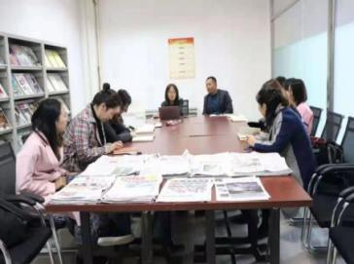会议伊始，佟璐琰介绍了黄大年同志的个人先进事迹。随后，佟璐琰强调，要响应习近平总书记的号召，以黄大年同志为学习榜样，学习黄大年教授“心有大我，至诚报国”的爱国情怀，学习他教书育人、敢为人先的敬业精神，学习他淡泊名利、甘于奉献的高尚情操。最后，佟璐琰讲到，作为一名教职工党员，要学习黄大年“专心致志”的敬业精神，学习他“志高行洁”的爱国情怀，学习他“洁清自矢”的高尚情操，做事履职、兢兢业业、格尽职守，学习他“矢志不渝”的拼搏精神。

通过此次座谈会，我院教职工党员深入学习了黄大年同志的先进事迹，黄大年同志的心有大我、爱岗敬业、淡泊名利、无私奉献的精神，也成为激励教职工党员不断奋进的强大思想力量。

**文化创意产业学院开展“不忘初心、牢记使命”主题活动**

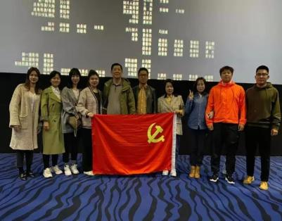为深入开展“不忘初心、牢记使命”主题教育活动，激发学工党支部的爱国热情。10月12日，长春建筑学院文化创意产业学院学工党支组织开展主题观影活动，观看影片为《我和我的祖国》。我院党总支书记周勇，副书记孙一平和学工党支部成员参加此次观影活动。

影片讲述了7个与国家、民族发展息息相关的真实故事，分别取材新中国成立70周年以来，祖国经历的无数个历史性经典瞬间。讲述普通人与国家之间息息相关密不可分的动人故事。聚焦大时代大事件下，普通人和国家之间，看似遥远实则密切的关联，唤醒全球华人共同回忆。

观影结束后，参加活动的学工党支部成员仍难以平复内心的澎湃，纷纷表示要保持艰苦奋斗、戒骄戒躁的作风，以时不我待、只争朝夕的精神，继续朝着实现中华民族伟大复兴的宏伟目标奋勇前进。

**文化创意产业学院举行**

**2019级“盛世华诞70周年”主题迎新晚会**

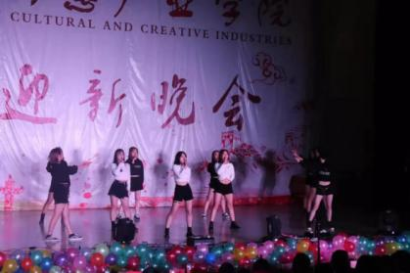八月，你们怀着憧憬走进象牙塔，开启大学生活；九月，军训的号角就吹响；十月，恰逢新中国成立70周年。我们礼赞中华，拥抱新时代；我们隆重集会，相聚于此。

10月13日，盛世华诞70周年主题迎新晚会在我院大报告厅拉开帷幕。我院党总支书记周勇、党总支副书记孙一平、分团委书记吕燕妮及辅导员常志远、李函蔚、黎恒、王彩允 、赵雪、张可 、田旭东、王通参加了此次晚会。

黎夏乐队带来的《黄种人》+《说好不哭》火热开场，让浓浓爱国情席卷而来，嗨翻全场。学生会开场舞《大中国》动感而热烈，舞一曲祖国的赞歌。学生会文艺部小品《我们俩》温情上演，呼吁儿女常回家看看。黎夏乐队独奏曲《梁祝》二胡和钢琴完美结合，将这段千古流传的爱情故事演绎的凄婉动人。舞蹈《哪吒之魔童降世》，古灵精怪，活泼可爱，萌翻全场。社联搏击社《拳卫中华》，尽显我中华儿女的英雄豪气。

学生会文艺部《梨花又开放》，歌声悠扬，婉转，好像梨花又开放。学生会文艺部和手工社团《映山红》，歌声荡气回肠，余音绕梁，辅导员张可和王通合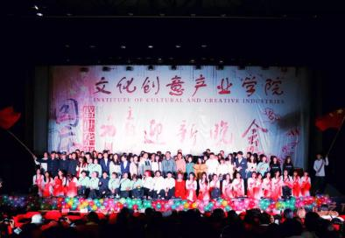唱《因为爱情》。党总支副书记孙一平献唱《甘心情愿》，余音绕梁，回声嘹亮，让台下同学欢呼不已，掌声连连。学生会文艺部古典舞《不谓侠》，衣袂飘飘，舞姿摇曳，将古风的华美演绎的淋漓尽致。社联话剧社舞台剧《大话西游》，尽显大侠的铁骨柔情。社联演讲社团演讲《祖国啊,我亲爱的祖国》，铮铮誓言，热情豪迈，歌颂出了浓浓爱国情，为祖国献上了七十华诞的铿锵赞歌。周勇书记献唱《莫斯科有我的爱》，将整场晚会送向最高潮，整曲完结，全场仍沉浸在激昂的歌声当中。

在合唱《红旗飘飘》的雄壮歌声中，整场晚会也落下了帷幕，画上了一道完美的句点，悬挂彩色爱心分割线。今夜，华灯璀璨，歌声徐徐，余音绕梁，文创学子齐聚一堂，为祖国母亲献上了最嘹亮的歌声，最诚挚的祝福，也祝愿我们文创学院19级新生，继往开来，扬帆远航!

**文化创意产业学院召开第七届学生组织竞聘大会**

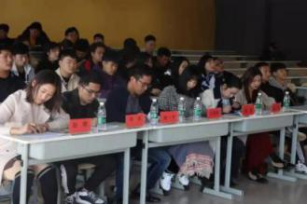为推进我院学生工作顺利开展，进一步加强学生工作有序进行，10月17日，长春建筑学院文化创意产业学院在317阶梯教室开展第七届学生组织竞聘大会。参加本次学生组织竞聘大会的有我院党总支副书记孙一平、分团委书记吕燕妮、辅导员张可、赵雪以及各组织学生干部。

竞聘会开始，每位竞聘者分别上台做自我介绍和竞聘宣言，竞选者们在演讲中回顾了过去一年的工作经历，总结了工作经验，分析了自身的优势与不足，提出了接下来的工作计划，展示出对学生工作的热情以及带领新人更好完成工作的决心。

所有竞聘者演讲结束后，吕燕妮书记进行总结发言，她表示对本次竞聘会上各位学生干部的表现表示赞赏，并希望成功竞选的学生干部可以在自己的岗位上发光发热，力求让文创更好。

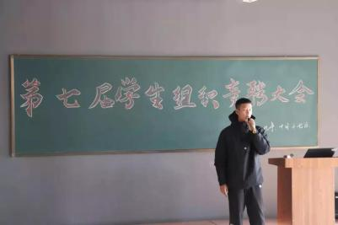随后，孙一平书记做最后总结发言，他提到作为一名优秀的学生干部，一定要做到“德”“能”“勤”“绩”“礼”这五方面的内容，“德”是指品德，道德，这是作为学生干部最基本的底线；“能”指能力，也具有必要的本领和相应的管理和领导能力；“勤”指勤奋，对待工作认真负责不懈怠；“绩”指有成绩，学生干部在工作过程中要做出相应的成绩；“礼”指要明礼，懂礼，对待老师，领导要有礼貌。

每位竞聘者的演讲都声情并茂，不仅对自己目前工作进行了汇报还对未来部门内部工作的部署进行了展望和规划。通过本次竞聘大会彰显出了文创学院学生干部的蓬勃朝气和工作热情，相信未来我院的学生工作一定会取得更大的成绩，文创学院也会越来越好！

**西英格兰大学和胡弗汉顿大学代表到文化创意产业学院进行宣传参观**

2019年10月24日，西英格兰大学区域代表邓岳峰，胡弗汉顿大学长沙区域办公室张波到长春建筑学院文化创意产业学院进行宣传参观。

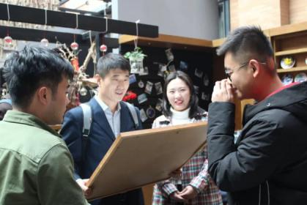在我院办公室主任周师羽的组织下，俩位代表人为我院学生介绍了西英格兰大学，胡弗汉顿大学的现状及相关专业。随后一行参观了文化创意工坊。与每一位同学交流想法，对学生的创意点进行肯定与延伸，迸发出一个个充满创意的火花，激发了同学们的想象力和创造力，积极的肯定与鼓励给予了同学们大胆想象的自信心。

最后，大学代表人与办公室主任周师羽就参观过程中的体会进行交流探讨，希望我院可以继续加强新兴产业发展，更上一层楼，对我院所取得的成就也表示了衷心的祝贺。

**公共艺术学院活动风采**

### 公共艺术学院举行

### “造物之门，一个设计师不可忽视的问题”主题讲座

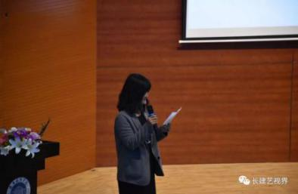为了进一步拓宽学生的专业领域，提高学生的专业兴趣,我院于2019年10月17日上午九点在建筑与规划学院报告厅举行了公共艺术学院学术系列讲座——造物之门，一个设计师不可忽视的问题。

参加讲座的老师有:蔡琦、裴晏、于磊、崔杨、薛超越、宗彦、于丽娜、侯瑶。参加讲座的学生有风林1701、风林1702、公艺1701、艺科1801、环境1707、环境1708班等学生。讲座由院长助理张雪主持,我院邀请了长春工业大学优秀主讲教师李春郁教授。

李春郁教授是长春工业大学优秀主讲教师，教育部学位中心通讯评议专家，建筑学会室内设计分会吉林省委员会秘书长，中国工艺美术学会明式家具学会会员，中国建筑装饰协会杰出中青年室内建筑师，国际园林景观规划行业协会高级景观规划师。

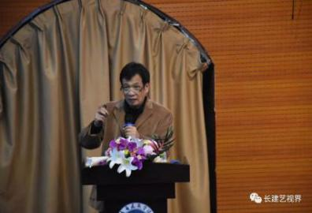首先李教授为我们讲述了关于“造物”的三点内容：

一、造物，一个古老又现代的命题

二、环境设计专业的“造物”情节与能力

三、造物设计与室内设计实践

接下来他以自身经历做出分享，与我们分享了他自己设计家具的经验和感受。

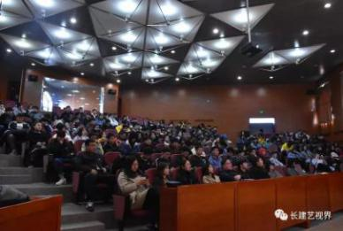最后李春郁教授向我们讲述了“造物之门”将传统工艺、民间工艺与现代工业设计，设计艺术相互比较、相互补充，共同构成了造物艺术相互支撑而立的三足的关系。使我们明白了传统工艺、民间工艺不仅蕴含了中国传统造物文化的精华，是中华文明的象征，同时也为现代设计艺术的发展开启了有益的思路。使同学们在设计思路上有了更多的心得体会。

同学们在聆听此次讲座中秩序井然，表示出了极大的学习兴趣。讲座结束后，同学们纷纷表示，这次讲座受益匪浅，学到了很多以前没有接触到的知识，在互动环节，同学们踊跃发言积极提问，李教授有问必答，热情诙谐，会场气氛活跃。本次讲座激发了学生的专业兴趣，为未来的学习规划指明了方向。

撰稿人：刘赫男

### 公共艺术学院设计院和交通学院设计院

### 联合召开“工程项目前期报建工作流程”报告会

2019年10月18日下午13时，交通学院设计院和公共艺术学院设计院联合邀请长春工程学院郝成祥老师，在土木工程学院报告厅做了关于“工程项目前期报建工作流程”的报告会，两个设计院的全体指导教及学生参加了此次报告会。

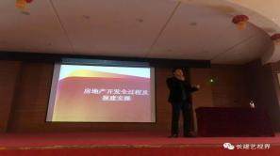师生系统的讲解了工程项目前期建设的报建程序和所需资料，以及如何办理各审批事项等相关工作。郝成祥老师的报告内容详实，用通俗易懂，报告中与学生频频互动。

两个小时的讲座使全体师生深入了解了前期报建流程，讲座不仅激发了同学们在联合毕业设计过程中的兴趣和信心，也为同学们在今后职场中能够快速地同步办理审查、审批等相关工作奠定了一定的理论基础。

撰稿人：刘赫男

### 公共艺术学院开展

### “榜样引领、初心不忘”主题教育活动

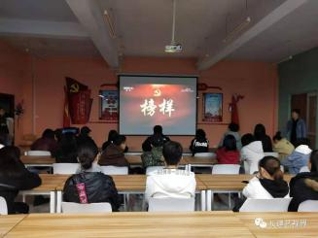为深入学习贯彻习近平新时代中国特色社会主义思想和党的十九大精神，多样化开展“不忘初心，牢记使命”主题教育，发挥先进典型示范作用。2019年10月21日晚8点，公共艺术学院学生党支部将全体在校学生党员及部分重点积极分子集中于传习所统一观看学习《榜样4》专题节目并进行交流总结。

影片以 “不忘初心、牢记使命”为主题，通过了典型事迹再现的形式，集中彰显优秀共产党员坚定信仰、担当作为、服务群众、无私奉献的精神风貌，深刻诠释中国共产党人不忘初心、牢记使命的执着坚守，是“不忘初心、牢记使命”主题教育的重要学习内容，是开展党员教育的生动教材。观影过程中，现场十分安静，全体党员都被视频中共产党员那无私奉献、对党忠诚的精神所感动。

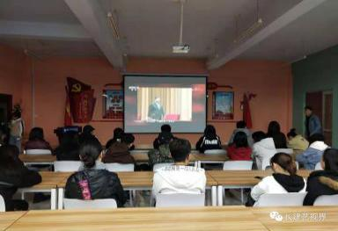在影片中不论是 “战功显赫”的张富清将青春贡献于祖国，转业后默默无闻付出，还是村支书李连成以最朴实的方式实现党员最深处的愿望，干实事肯吃亏，以实际行动带领村民致富。还是百坭村第一书记黄文秀在脱贫第一线倾情投入，奉献自我。用美好青春诠释共产党员的初心和使命。他们用舍小家为大家的胸怀，坚持不懈刻苦钻研的精神，不畏牺牲舍生忘死的气魄，为社会主义新中国的建设添砖加瓦，奉献一生。

观看结束后，同志们更加全面了解了《榜样4》所传递的中心思想，并明确了以后的学习目标，以榜样的力量激励自己，不忘初心，砥砺前行。通过此次榜样的专题片观看，同学们深刻地感受到了作为党员肩上所负的责任和使命感，老一辈共产党员们的敬业奉献精神，是我们学习的楷模，大家纷纷表示会像这些优秀党员学习，不断完善自己，以党员的高标准严格要求自己，做一名合格的共产党员。

撰稿：刘赫男

**健康产业学院活动风采**

**健康产业学院召开新生大学认知教育主题班会**

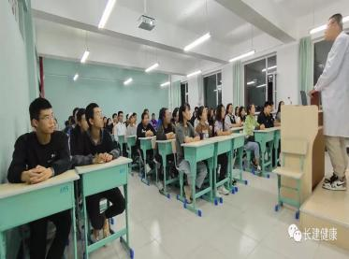 为使我院新生更好地适应大学生活，引导新生指定大学规划，明确学习目标，2019年9月26日晚，我院全体新生大学认知教育主题班会在教室组织召开，此次班会由我院辅导员葛万权主持。

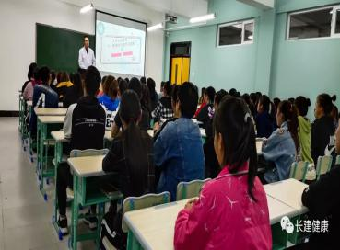 此次班会中，我院辅导员葛万权主要讲到以下九点。一、首先身为一名学生，应该把学习放在第一位。二、学会自立。到了新的环境，要尽快适应大学生活，多锻炼自己的处事和做事能力，努力让自己成长。三、大学是一个自我展示的平台，要积极参加学院举办的各项活动。有能力的同学一定要竞选班委或者参加分团委学生会的竞选，给自己一个展现的平台和锻炼自己的能力。四、在大学至少做一件有意义的事，当坚持过后我们收获的不止是这件事情本身，还有坚持后所带来的附加价值。五、团结同学，增强集体荣誉感。构建一个团结向上的集体，集体荣誉感是一种强大的精神力量，也是一个集体的灵魂和动力。六、严格遵守学校的五率管理，不旷早操晚课、保证上课出勤、寝室高标准严格要求自己、努力学习确保期末考试的通过率。七、身为一名大学生最基本的就是诚实守信，诚信待人、诚信处事、诚信学习、诚信立身，弘扬正气。八、我们身为健康产业学院的一份子，我们必须高标准加严格要求自己，打造我院自己独特的医学品牌。九、正确处理男女关系，树立正确的恋爱观，学会保护自己。

通过此次主题班会，让我院新生更加了解大学生活，对我院的规章制度也有了准确、清晰的认识，也对自己今后的人生规划有了新的目标。最后，希望我院新生能过在学习中不断的成长，找准自己的位置、认清自己的方向、确立新的奋斗目标，在人生新起点上迈好坚实的第一步。

撰稿人:冯心竹

**健康产业学院召开大二学风建设教育主题班会**

为加强我院学生学风建设，2019年9月26日晚7点，在我院辅导员葛万权的组织下，为我院大二全体学生组织召开了学风建设教育主题班会。此次班会旨在树立正确良好的学习习惯、学习态度，以及严格遵守学校各种规章制度。

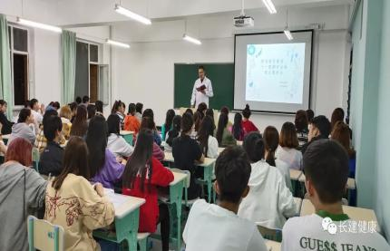 在此次班会的过程中，我院辅导员葛万权总结到经历了一个学期的历练，现在的我们远比刚踏入大学校门时更加成熟，更加理智。大学生活丰富多彩，但学习仍旧是重中之重，假期过后难免贪玩，此时的学风建设就显得尤为重要。我院辅导员指出同学们应该树立正确学习动机，端正学习态度，刻苦踏实，勤奋进取，自觉遵守上课纪律，严格遵守五率，保证出勤，严于律己。

通过本次学风建设教育主题班会，不仅使学生树立了积极主动、自觉独立的学习意识，明确了自身的努力方向，并加强了我院同学之间的交流，进一步推进了我院的学风建设，为我院营造了良好的学习氛围。

撰稿人:冯心竹

**健康产业学院第二届分团委学生会换届大会**

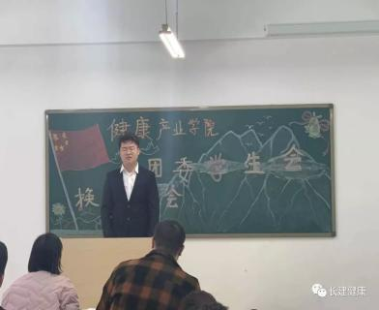时光荏苒，岁月匆匆。转眼间我院分团委学生会的同学们成长了一年。在过去的一年中，健康产业学院分团委学生会，本着求真务实的态度，脚踏实地，砥砺前行，走过了一段灿烂的时光，而在这个金秋的日子，分团委学生会将翻开新的篇章！

这，将是一个全新的开始，激烈的竞选开始，同学们各取所长，回顾以往的工作经历，畅谈工作经验，明确未来工作计划。力争上游，各抒己见，都希望为分团委学生会奉献出自己的一份力量

长亭不散，共启前程；少年作别，何作离笙。告别是重逢，换届不是终点。秉承加入学生会的初心，用虚心与耐心完善自己，用热忱与细致对待工作，用创意与效率来改变，学生干部们将带着对分团委学生会的热情，脚踏实地，继续前行。

撰稿人:冯心竹

**New Star健康新起点社团参观2019长春就业创业博览会**

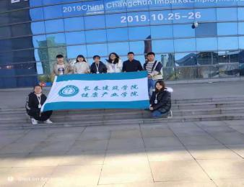2019年中国长春创业就业博览会于25-26日举行，我院New Star健康新起点社团于10月26日参加中国长春创业就业博览会。

中国长春创业就业博览会是长春市首个民生类展会，是国内首个以创业就业为主题的综合性博览会，已成功举办了六届，成为在全省乃至全国最具影响力的民生品牌展会之一。本次展会由中国就业促进会、吉林省人力资源和社会保障厅、长春市人民政府主办，长春市人力资源和社会保障局承办。此次就业创业博览会分为职业技能提升馆、创业项目对接馆以及人才招聘对接馆。

1.职业技能提升馆

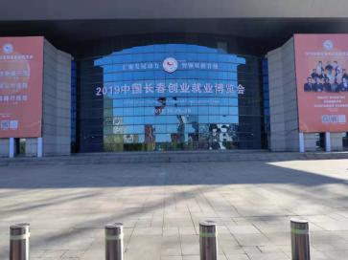职业技能是指在职业环境中用以合理、有效的运用职业知识、职业价值观、道德与态度的各种能力，包括智力职能、技术和功能技能、个人技能、人际和沟通技能、组织和企业管理技能等。

此次展会职业技能提升馆主要有插花艺术、蓝天美容美发以及新东方烹饪学校的展示。他们用精湛的技艺向我们诠释了掌握一项专业技能，对于就业会有很大的帮助。专业技能型人才供不应求的现象普遍存在，职业能力的培养是让我们通向成功的阶梯。

2.创业项目对接馆

招商引资的一种形式，是提出项目或掌握技术的人和拥有投资意向和资金的人参加会议，通过会议洽谈，达成投资意向的会议，

创业项目对接展馆的内容主要包含长春朝阳讯飞AI双创基地、摆渡中医药健康产业园、吉林军民融合创业孵化示范基地等22家各级各类创业服务平台参展，其中国家级创业服务平台8个，省级创业服务平台14个。这些平台为有想创业想法的人提供了机遇。

3.人才招聘对接馆

人力资源规划和工作分析的成果文件，为企业人才招聘提供依据。人才招聘能根据企业发展实际需要，利用职位说明书的功能，通过各种科学选拔技术，达到“为事择人、任人唯贤、专业对口、事得其人”的互赢目标。

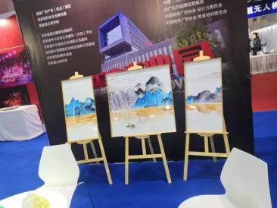三号展馆人才招聘对接馆主要是“促进高校毕业生留长就业创业服务大会”。设立220个标准展位，其中企业招聘展位161个，事业单位招聘展位40个，综合咨询服务展位19个，预计为高校毕业生提供3000个就业及见习岗位。组织教育、卫健系统进一步实施“强师计划”“强医计划”。长春市中心医院、吉大二院等都在此次展会设有招聘展位。

通过此次参观，健康学子不仅深入体会了创业就业的艰难，更进一步增强了创新创业意识，同时激发了同学们努力学习与报效祖国的信念，并为以后的学习发展奠定了基础。

撰稿人：冯心竹

**健康产业学院开展第二届分团委学生会纳新大会**

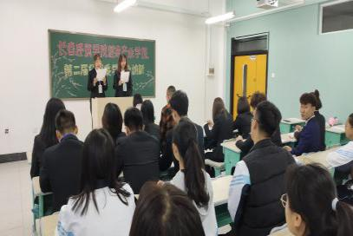为了进一步加强我院学生队伍建设，为健康产业学院分团委学生会注入新的血液，给新生创造一个展示自我的舞台，发挥自己的才能。10月28日下午，健康产业学院第二届分团委学生会纳新在教学楼402举行，此次纳新大会由我院分团委学生会秘书处副部长李程和赵绘乔同学主持。参加此次的评委有健康产业学院党支部副书记刘琰、辅导员葛万权以及分团委学生会主要学生干部。

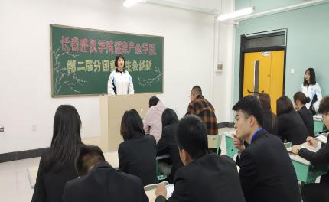 为了保证同学们能发挥最佳状态，分团委学生会全体学生干部提前来到纳新现场进行布置准备，组织参加纳新的同学排好顺序。面试过程中，我院同学们通过自我介绍以及对各部门的理解和认识进行演讲，整个纳新过程中气氛紧张而热烈。我院同学们努力展现着自己最优秀的一面，用充足的准备、最好的状态来迎接本次纳新。同时在面对辅导员葛万权老师提出的问题时，同学们都能镇定自若、有条不紊的阐述自己的观点。通过提问的方式，针对面试者的语言表达、交际能力、应变能力和综合素养等方面能力进行考核评分。参加面试的同学近80名，经过两个小时的紧张面试，我院分团委学生会纳新工作顺利完成。

此次分团委学生会纳新工作的顺利举行，充分体现了我院学生积极向上的精神面貌以及乐于奉献的文明本质，希望站在讲台上的同学们不忘初心，在今后的学习工作中能提升自我、超越自我，为健康产业学院的发展而贡献出自己的力量！

撰稿人：冯心竹

**人工智能学院活动风采**

**人工智能学院“青春无畏，筑梦扬威”篮球赛比赛**

2019年10月15日，为了丰富学生们的课余生活，增进团体凝聚力，我院积极参与了新生杯篮球赛。

在学校的倡导下，我院积极筹划，精心挑选了12名优秀的篮球队员，课余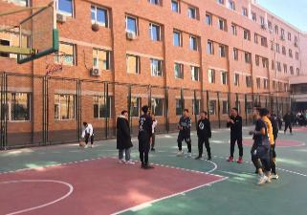时间勤奋练习，更有其他同学辅助训练。从罚球训练到配合训练，同学们积极参加，积极进取。寒冷的夜晚，球员们披着大衣做着热身运动。各位置球员明确任务，教练认真指导，以严谨的思维投入到技巧当中，确保比赛达到预期效果，为同学们树立好榜样。

10月的秋风带来冰凉之意，但我们运动员的激情丝毫未减，他们身穿学院的篮球服装，还没有上场便士气高昂。下午12时，比赛准时进行，伴随一声清脆哨声比赛热烈开始，我方球员展现了优秀的运动风采，抢断积极，配合默契，给对手造成了巨大的压力。随着比赛的进行，双方竞争激烈，即使对方展开各种战术,我方依旧秉承团结之心，用尽方法防守，不给对手进攻机会。

与此同时，我院的啦啦队在球场后方为勇士们加油鼓劲，在气势上我们不输给任何人，以士气震吓对手，在赛场上留下我们的紫色旗帜。

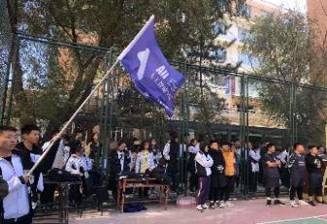中场休息时，大家仔细研究战术，寻找对手弱点，更有书记给我们鼓舞士气，俯揽全局，大家更士气勃发。

队员们在球场上，不畏严寒，艰苦的训练，挥洒的每一滴汗水中，都装满了珍贵的回忆。每个人的脚步都是那么的坚定、每个人的脸上都洋溢着灿烂的笑容、每个人的心中都怀揣着集体荣誉感。灯光前，你们在辛苦的训练。灯光后，我们为你们而喝彩！

**人工智能学院举办“观军旅生活，为复兴奋斗”活动**

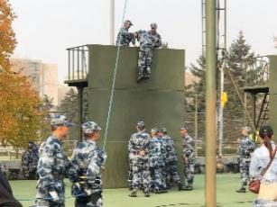“我和我的祖国，70年的风雨兼程”，10月20日的中午，正值空军航空大学开放日之际，由人工智能学院团委组织的小组，怀揣着对空军学院满满的好奇来到了空军航空大学，亲身接触军人们的生活。

中国人民解放军空军航空大学是中国唯一一所以培养飞行人才为主体，航空飞行指挥与航空工程技术专业兼容的综合性学府。在半个多世纪的风雨洗礼中，学校创造出了中国空军史上近20个空军之最，涌现出多个战斗英雄，被誉为“飞行员的摇篮”“英雄的摇篮”“将军的摇篮”。

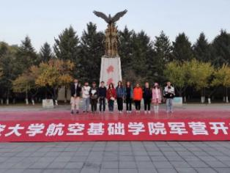刚刚踏入校园映入耳畔的军歌便勾起了爱国之心，在引导员的引领下，我们率先参观了健身馆，在那里看到了他们的各种训练器材和武器枪械，接下来便来到了室外训练场，看到了旋梯，吊桥，固定滚轮等等增加飞行员平衡机能的器材。其中还有许多器材供参观者尝试，在此期间还有本学院的团员踊跃挑战，彰显了无畏艰难的品质。紧接着来到了学院的宿舍，参观文化走廊。走廊里陈列着历史上中国航空发展的故事，从1948年东北老航校关于发展航空工业的报告的提出到如今各类军事飞机在天空翱翔可谓是经历了风风雨雨。宿舍里整齐又干净的摆设，有棱有角的被子让我们深深的印在脑海。

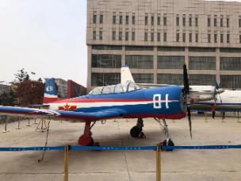最后，在一号田径场，我们观看了仪仗队展示、“蓝鹰合唱团”合唱以及400人军体拳方阵展示，向我们传达了他们作为人民空军“服从命令、精诚团结、崇尚荣誉、忠于职责”的高尚精神。

此次参观为我院爱国主义教育，社会主义核心价值观教育，国防教育，校园文化建设，精神文明建设起到了积极的推进作用。 使每个团员更能懂得弘扬爱国主义、集体主义精神的重要性，让团员们知道要勇敢肩负时代赋予的重任，志存高远，脚踏实地，为实现中华民族的伟大复兴而奋斗！

**人工智能学院举办**

**“数据时代，大数据全球化”主题演讲比赛**

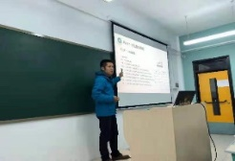为使2019级大数据的新同学们了解l数据科学与大数据技术专业在未来市场中的重要地位，清楚当前局势，懂得大学学习的目标，院团委特地请来人工智能领域的专家李老师前来做专题讲座，并邀请全体人工智能学院的学员参加。

主题讲座开始，李老师首先从“什么是大数据、大数据的特征大数据技术简介及现况、大数据应用、大数据现状及未来发展”五个方面进行了详细讲解。首先以大数据的概念作为切入点，阐述出“大数据就是‘未来石油’”的观点。而后以大数据的4V特征进行描述，分析了“数据量体、数据多样性、数据价值、数据速度“对信息的影响。之后将大数据剖析成了一个个小部分，使同学们明白大数据的构成、原理，并将与之联系的云计算、物联网相结合，让同学们懂得三者之间的区别与联系。

其次，李老师还向同学们介绍了大数据的主要应用情景，列举了多个应用行业与应用前景，并重点讲述以创新活力为内部核心，互联网和传统行业的融合为爆发点的新时代产物在21世纪发挥的重要优势。

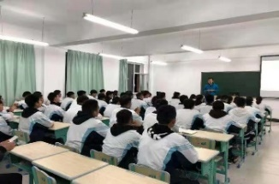最后，李老师以亲身经历进行指导，阐明了大数据的未来发展状况和行业优势，以中央政府对大数据的重视、经济社会的持续增长、产业体系的形成等，作为同学们的引路灯，让同学们明白自己所学习的专业是做什么的，在未来应当如何发展，清楚自己的定位。

会议结束后同学们纷纷赞扬，并开始为自己的未来树立目标。

本次会议的顺利召开，使同学们深刻地认识到了大学是人生发展的重要阶段，深刻的体会到大数据专业在未来的就业发展，深刻的了解到大学生活就应该拼搏奋进。

**校园生活**

**十月份食堂检查情况报告**

**第十周食堂检查情况报告**

**一、食堂检查情况：**

**第一食堂检查情况如下：**

大厅卫生：本周合格；厕所卫生：本周合格；楼梯卫生：本周合格；过道卫生：本周合格

**一楼：**

秦川人家：本周合格；永和豆浆：本周合格；南京鸭血粉丝汤：本周合格；南方包子：本周合格；烤肉拌饭：本周合格；鑫鼎尚馋嘴鱼：本周合格；营养配餐：本周合格；东师饺子王：本周合格；山东掉渣饼：本周合格。

**二楼：**

巴蜀人家：本周合格；情侣范烤肉拌饭:本周合格；骨汤麻辣烫：本周合格；会员早餐：本周合格；干锅煎肉饭：本周合格；重庆小面：本周合格；洗碗间：本周合格

**第二食堂检查情况如下：**

大厅卫生：本周合格；厕所卫生：本周合格；楼梯卫生：本周合格；过道卫生：本周合格。

**一楼：**

大师兄营养餐：本周合格；老兵金牌私房菜：本周合格；枫林麻辣烫： 本周合格；北京风味饼：本周合格；铁板煎肉饭：本周合格；南方包子：**一人口罩未带严**；重庆小面：本周合格；东菜双拼：本周合格。

**二楼：**

秀秀餐厅：本周合格；麻辣烫麻辣拌：本周合格；韩式招牌饭：本周合格；牛肉抻面：本周合格；郭记烤盘饭：**一人口罩未带严**；川娃子风味美食：本周合格；营养早餐：本周合格；麻辣香锅：本周合格；烤肉脆皮鸡浇汁饭：本周合格；洗碗间：本周合格。

**二、第一周食堂执勤抽查如下：**

|  |  |  |  |
| --- | --- | --- | --- |
| 食堂 | 抽查系别 | 抽查日期 | 抽查执勤情况 |
| 第一食堂 | 建筑与规划学院 | 2019年10月21日 | 正常执勤 |
| 2019年10月22日 | 正常执勤 |
| 2019年10月23日 | 正常执勤 |
| 2019年10月24日 | 正常执勤 |
| 第二食堂 | 电气信息学院 | 2019年10月21日 | 正常执勤 |
| 2019年10月22日 | 正常执勤 |
| 2019年10月23日 | 正常执勤 |
| 2019年10月24日 | 正常执勤 |

* **食堂检查中存在的问题：**

本周有个别档口地面不净，餐具不合格。希望各个档口能够注意卫生安全

* **对食堂的建议：**

1.后厨卫生加强整理，希望能更干净，更整洁

2.完善招聘制度，提高员工素质

3.不断更新彩色，提高饭菜的质量，增加饭菜的分量

4.健康证都贴放出来

5.改进工作流程，提高工作效率

6.工作人员认真佩戴帽子和口罩，保证饭菜的卫生

* **总结**

食堂是我们的另一个家，保持食堂的卫生，有一个良好的就餐环境，是大家共同的目的，这样我们在就餐时可以吃的放心，同时也可以有一个良好的心情。但我们还有所不足，如：口罩佩戴问题，地面洁净问题，工作人员服装问题，良好就餐秩序，整洁的就餐环境等等，还需要你们的自觉，我们的严格，你我的坚持，还有广大同学们的自律。

相信在我们共同的努力下，我们的长建家园会更美。

**十月份主题团日学习概况**

**2019-2020学年第一学期第四期团会总结**

十九大精神为我们大学生的奋斗方向做出了方向性指导，为继续学习十九大的精神，不忘初心牢记使命，不断提升自我能力，让同学们回忆我们最初接触十九大的精神，因此我校团委组织部决定开展以“牢记初心使命 提高自我能力”为主题的团会活动，希望通过本次团会能号召同学们积极向党靠拢，接受党先进思想的熏陶，记得最初的梦想，激励着我们不断向前，坚持自身的使命，脚踏实地，仰望星空，让我们的国家繁荣昌盛。

通过对本期例行的团会检查，可以看出有些班级做了比较充分的准备，团会开展期间气氛活跃，使同学们对本期团会主题有了更深刻的认识。具体情况如下：

**一、团会开展情况**

1.建筑与规划学院整体开展情况较好。大一整体开展情况较好，大部分班级板报精美，且有宣誓环节，大多数班级同学有读稿现象且内容较好，但存在部分班级入团誓词宣读有误，规1902班同学有说话现象；大二整体开展情况一般，所有班级有主持人读稿现象，全部班级板报一般，其中园1802班、规1801班有宣誓环节，但规1801班宣誓誓词为入党誓词，筑1802班团会内容与主题不符，规1802班、园1802班有起哄现象，且规1802班纪律较差。院组织部配合较好。

2.土木工程学院整体开展情况一般。大一整体开展情况较好，全部班级均上交手机，大部分班级板报一般，有主持人读稿且有PPT形式与视频播放环节，多数班级气氛较好，但大部分班级同学仍存在喝水、说话、写作业现象，其中建1902班、1905班在复查中存在玩手机现象，建1901班、1904班存在观看无关视频的现象；大二整体开展情况较差，所有班级板报一般，全部班级未开展本次团会且均未上交手机，大多数班级存在说话、喝水、写作业等现象，空1801班、1802班有PPT形式，其中建1801班、建1802班、建1805班玩手机现象较为严重，建1801班、建1805班有起哄现象，建1803班、1804班有早退现象。院组织部配合较好。

3.城建学院整体开展情况较好。大一整体开展情况较好，所有班级同学穿着校服，所有班级有上交手机现象，所有班级有主持人读稿现象，其中供1901班形式新颖，主持人准备充分，但仍存在供1902班板报较差，少部分班级出板错误等现象；大二整体开展较好，所有班级上交手机，所有班级有主持人读稿，其中供1801班有PPT形式，但仍存在部分班级喝水、写作业等现象，部分班级出板错误，供1801班团支书态度轻浮，班级同学有起哄现象。院组织部配合较好。

4.电气信息学院整体开展一般。大一整体开展情况一般，部分班级主持人准备充分，电子1901、电子1902班主持人准备充分，但仍有部分班级存在开展较晚，存在说话、喝水等现象，其中电气1901、电气1902班开展团会与主题不符；大二整体开展情况一般，部分班级板报一般，小部分班级上交手机，但仍存在写作业、喝水等现象，大部分班级存在看书现象，小部分班级同学存在说话现象，其实中物联1801班、物联1802班出板错误。院组织部配合较好。

5.管理学院整体开展一般。大一整体开展情况较好，大部分班级有主持人演讲，观看视频环节，大部分班级板报精美，全部班级上交手机，其中管1901班出板错误；大二整体开展情况一般，全部班级未开展，大部分班级有写作业、喝水、说话、玩手机现象，部分班级有玩电脑现象。院组织部配合较好。

6.交通学院整体开展一般。大一整体开展情况较好，全部班级由主持人读稿，朗读内容与团会有关，全体大一同学身穿校服，全体大一班级板报精美，其中测1902班，桥1904班有宣誓环节，纪律较好；大二整体开展情况一般，少部分班级有观看视频环节，大部分班级板报一般，其中交1802班板报精美，有主持读稿和宣誓环节，大部分班级纪律较差。院组织部配合较好。

7.公共艺术学院整体开展一般。大一整体开展情况较好，所有班级板报精美，有上交手机现象，部分班级有主持人读稿，有关看视频环节，大部分班级板报未落款，所有班级团会开展气氛冷淡；大二整体开展情况较差，所有班级未开展团会，大部分班级未上交手机，有说话、喝水、写作业、玩手机现象，部分班级纪律较差，其中艺科1801班有抽烟现象，公共艺术1801班有睡觉现象。院组织部配合较好。

**二、在检查中存在的问题**

1.建筑与规划学院：大一规1902班同学有说话现象，部分班级入团誓词宣读有误；大二规1801班宣誓誓词为入党誓词，筑1802班团会内容与主题不符，规1802班、园1802班有起哄现象，且规1802班纪律较差。

2.土木工程学院：大一建1902班、1905班在复查中存在玩手机现象，建1901班、1904班存在观看无关视频的现象；大二全部班级未开展团会，建1801班、建1802班、建1805班玩手机现象较为严重，建1801班、建1805班有起哄现象，建1803班、1804班有早退现象。

3.城建学院：大二大部分班级气氛一般，大部分班级板报一般，供1801班团支书态度轻浮，班级同学有起哄现象。

4.电气信息学院：大一电气1901、电气1902班与团会主题不符；大二物联1801班、物联1802班出板错误。

5.管理学院：大一管1901班出板错误；大二全部班级未开展，部分班级有玩电脑现象。

6.交通学院：大二大部分班级纪律较差。

7.公共艺术学院：大一团会开展气氛冷淡；大二所有班级未开展本次团会且纪律较差，艺科1801班有抽烟现象，公共艺术1801班有睡觉现象。

**三、团会总结和记录单情况**

1.建筑与规划学院：

总结：落款时间错误，缺失自我评价，活动目的存在抄袭现象；

记录单：少数班级团会内容及过程处敷衍，少数班级团支书意见处敷衍。

2.土木工程学院：

总结：活动目的存在抄袭现象，团会开展与实际不符，缺少自我评价；

记录单：大一整体记录单未上交，所有班级院组织部意见处敷衍且雷同，所以班级团支书意见处敷衍且无落款。

3.城建学院：

总结：团会主题错误，活动目的存在抄袭现象，落款时间错误，缺失自我评价；

记录单：少数班级团会主题错误，所有班级团支书意见处无落款，安1902班院组织部意见处无审核。

4.电气信息学院：

总结：团会主题错误，团会时间错误，活动目的存在抄袭现象，缺失自我评价；

记录单：少数班级团会内容及过程处敷衍，院组织部意见处雷同，大多数班级团支书意见处敷衍。

5.管理学院：

总结：活动时间错误，活动主题错误，无总结性语言，团会开展与实际不符；

记录单：部分班级团会主题错误，少部分班级团支书意见处敷衍，大部分班级院组织部意见处雷同。

6.交通学院：

总结：落款格式错误，团会主题错误，团会时间错误，活动目的存在抄袭现象；

记录单：部分班级团会主题错误，大多数班级团支书意见处敷衍且无落款，全部班级院组织部意见处敷衍且雷同。

7.公共艺术学院：

总结：活动主题错误，活动时间错误，活动目的存在抄袭现象，缺失自我评价，落款时间错误；

记录单：大多数班级团会主题错误，少数班级团会内容及过程处敷衍，所有班级院组织部意见处无审核，所有班级团支书意见处敷衍且无落款。

在各学院团委的积极配合下，此次团会的开展取得了一定的收获，希望各学院充分发挥桥梁作用，针对以上提出的问题找到解决的方案，使团会能够更好地开展。

**第四期团会各学院排名**

|  |  |  |  |  |  |  |  |  |
| --- | --- | --- | --- | --- | --- | --- | --- | --- |
| **排名** | **院 别** | **团会开展（100分）** | **学院配合（20分）** | **记录单**  **（10分）** | **书面总结（10分）** | **电子档（10分）** | **总分**  **（150分）** | **折合**  **(100分）** |
| 一 | 交通学院 | 73.53 | 17.00 | 6.33 | 6.33 | 10.00 | 112.99 | 75.32 |
| 二 | 建筑与规划学院 | 71.80 | 17.00 | 6.33 | 6.54 | 10.00 | 111.67 | 74.45 |
| 三 | 城建学院 | 73.53 | 17.00 | 6.14 | 6.33 | 10.00 | 111.28 | 74.18 |
| 四 | 土木工程学院 | 67.34 | 17.00 | 5.00 | 6.33 | 10.00 | 105.67 | 70.45 |
| 五 | 电气信息学院 | 63.91 | 17.00 | 6.94 | 6.66 | 10.00 | 104.51 | 69.67 |
| 六 | 公共艺术学院 | 63.65 | 17.00 | 5.62 | 5.67 | 10.00 | 101.94 | 67.96 |
| 七 | 管理学院 | 62.73 | 17.00 | 6.54 | 6.82 | 0.00 | 93.09 | 62.06 |

**计算方法：单项成绩=（第一期团会单项成绩+第二期团会单项成绩）/2**

**总分=本表单项成绩之和 折合=本表总分/1.5**

**本月最高分出现在交通学院的第四期团会，折合后总得分为75.32分；**

**本月最低分出现在管理学院的第四期团会，折合后总得分为62.06分。**

